ANEXO FORMATO COMPONENTE FORMATIVO

PROGRAMA DE FORMACIÓN | CRÍA Y LEVANTE DE GANADO CAPRINO

COMPETENCIA | 270501034 Criar pequeño rumiante según manual y parámetro técnico establecido. | RESULTADOS DE APRENDIZAJE | Realizar el manejo sanitario y reproductivo de pequeños rumiantes según plan sanitario, bioseguridad y plan productivo.

NÚMERO DEL COMPONENTE FORMATIVO | 02
NOMBRE DEL COMPONENTE FORMATIVO | Manejo sanitario y reproductivo del ganado caprino
BREVE DESCRIPCIÓN | La reproducción y el mejoramiento genético caprino integran el conocimiento del sistema reproductivo, la planificación de apareamientos y la selección de reproductores según los objetivos productivos. La nutrición, la sanidad, la bioseguridad y los registros permiten favorecer la fertilidad, la gestación y la supervivencia de las crías. Su seguimiento continuo facilita evaluar resultados y mejorar progresivamente el desempeño del rebaño.
PALABRAS CLAVE | Reproducción, genética, sanidad, nutrición, productividad.

ÁREA OCUPACIONAL | 7 - EXPLOTACIÓN PRIMARIA Y EXTRACTIVA
IDIOMA | Español

- TABLA DE CONTENIDOS

- INTRODUCCIÓN

La reproducción y el mejoramiento genético constituyen procesos fundamentales para el desarrollo de la producción caprina, ya que permiten fortalecer las características productivas y reproductivas de los animales. Su adecuada implementación requiere comprender el funcionamiento del sistema reproductivo, las etapas del ciclo estral, la gestación y el parto, así como los factores que influyen en la fertilidad y el desempeño del rebaño.

La planificación reproductiva y la selección de reproductores deben responder a los objetivos de cada explotación, considerando la producción de leche, carne o doble propósito. Para ello, es necesario evaluar las características genéticas, productivas, sanitarias y funcionales de los animales, establecer criterios de selección y descarte, organizar los apareamientos y mantener registros que permitan orientar las decisiones de mejoramiento.

Asimismo, la integración del manejo sanitario, nutricional y reproductivo contribuye a prevenir enfermedades, favorecer el desarrollo de las crías y mejorar progresivamente los resultados de la explotación. El seguimiento de los planes de manejo y la evaluación de los indicadores productivos y reproductivos permiten identificar oportunidades de mejora y promover una producción caprina organizada, eficiente y sostenible.

- DESARROLLO DE CONTENIDOS
1. Manejo sanitario y bioseguridad en la explotación ovinocaprina
El manejo sanitario y la bioseguridad constituyen un sistema preventivo que integra acciones orientadas a proteger la salud de los animales y reducir el riesgo de enfermedades en la explotación ovinocaprina. Su aplicación no se limita a la vacunación, la desparasitación o el tratamiento de animales enfermos, sino que comienza antes de la aparición de cualquier problema sanitario.
Un programa sanitario eficaz considera el origen de los animales, el ingreso de personas y vehículos, la calidad del agua y los alimentos, las condiciones de las instalaciones, el manejo de residuos y cadáveres, los equipos utilizados y las prácticas de manejo. También contempla la presencia de animales silvestres, perros y otras especies que puedan actuar como vectores o reservorios de agentes infecciosos.
En los pequeños rumiantes, la prevención adquiere especial importancia porque algunas enfermedades pueden pasar desapercibidas durante sus primeras etapas. Un animal que mantiene el consumo de alimento y se desplaza con normalidad puede estar eliminando agentes infecciosos o presentar una disminución productiva que aún no resulta evidente. Por esta razón, la vigilancia sanitaria diaria y el registro de información son herramientas fundamentales para detectar oportunamente alteraciones en la salud del rebaño.
1.1. Marco normativo para el manejo sanitario
En Colombia, el Instituto Colombiano Agropecuario (ICA) establece disposiciones orientadas a fortalecer la sanidad, la bioseguridad y la inocuidad en la producción primaria de ovinos y caprinos. Las principales disposiciones relacionadas con el manejo sanitario de estas explotaciones son las siguientes:

Pestañas
Buenas Prácticas Ganaderas (BPG) | Constituyen un sistema de aseguramiento de la inocuidad orientado a gestionar los riesgos biológicos, físicos y químicos presentes en la producción primaria. Su aplicación contribuye a establecer condiciones sanitarias adecuadas y a prevenir peligros que puedan afectar la calidad e inocuidad de los productos de origen animal. | 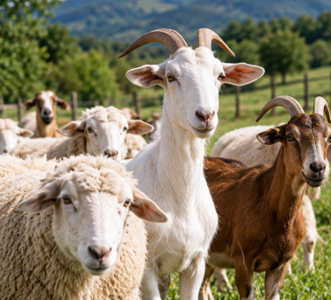
Resolución ICA 00020277 de 2018 | Establece los requisitos sanitarios y de inocuidad para obtener la certificación en Buenas Prácticas Ganaderas en la producción primaria de ovinos y caprinos. Esta resolución constituye el referente normativo específico para la certificación BPG de estas especies. | 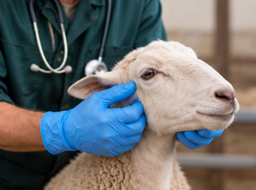
Autorización Sanitaria y de Inocuidad (ASI) | Es aplicable, entre otras especies, a ovinos y caprinos destinados a la producción de carne o leche para consumo humano. Se fundamenta en la Resolución 115708 de 2021, modificada por la Resolución 16023 de 2023, y establece requisitos relacionados con las condiciones sanitarias y de inocuidad de los predios productores. | 
Estas disposiciones orientan la implementación de medidas sanitarias y de bioseguridad que contribuyen a proteger la salud animal y la inocuidad de los productos obtenidos en la explotación.
1.2. Conceptos fundamentales del manejo sanitario
Antes de profundizar en la planificación sanitaria, es necesario reconocer los conceptos que fundamentan la prevención, la vigilancia y el control de enfermedades en los sistemas de producción ovinocaprina:

SLIDE
Sanidad animal | Es el estado sanitario de la población animal y el conjunto de acciones destinadas a conservarlo, prevenir enfermedades, diagnosticarlas oportunamente y controlarlas de acuerdo con las disposiciones de la autoridad sanitaria y el criterio profesional. | 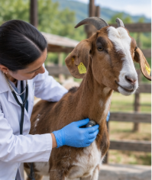
Bioseguridad | Es el conjunto de procedimientos físicos, administrativos y sanitarios que disminuyen la probabilidad de ingreso y propagación de agentes infecciosos en el predio. Comprende medidas preventivas aplicadas a los animales, las personas, los equipos, las instalaciones y las prácticas de manejo. | 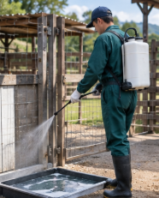
Prevención | Comprende las acciones que se realizan antes de que ocurra una enfermedad o que permiten disminuir su frecuencia y gravedad. Incluye el manejo adecuado de los animales, la higiene, la vacunación cuando corresponda, el control parasitario basado en riesgo, la cuarentena y la vigilancia sanitaria. | 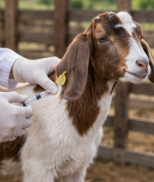
Vigilancia sanitaria | Consiste en el seguimiento sistemático de los animales, los signos clínicos, la producción, la mortalidad, los abortos, los tratamientos y otros eventos relevantes. Su finalidad es detectar cambios que puedan indicar la presencia de un problema sanitario y facilitar la intervención oportuna. | 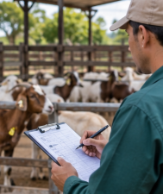
Cuarentena | Es la separación temporal y controlada de animales recién ingresados o de origen sanitario no compatible con el rebaño residente. Durante este período, se evita el contacto directo o indirecto con los demás animales mientras se verifica su condición sanitaria. | 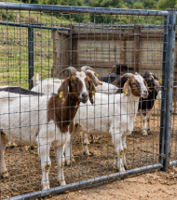
Aislamiento | Consiste en separar a un animal o grupo de animales enfermos, sospechosos o expuestos a una enfermedad, con el propósito de reducir el riesgo de transmisión al resto del rebaño y facilitar su evaluación y manejo sanitario. | 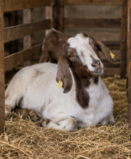
Inocuidad | Es la condición mediante la cual los alimentos obtenidos del sistema productivo no generan un peligro inaceptable para el consumidor cuando son producidos y utilizados conforme a las condiciones previstas. | 
Bienestar animal | Es el estado físico y mental del animal en relación con las condiciones en que vive y muere. En los sistemas productivos debe considerarse de manera integral con la sanidad, la alimentación, las instalaciones, el manejo, el transporte y los procedimientos realizados a los animales. | 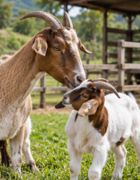
Estos conceptos constituyen la base para establecer un plan sanitario que responda a las condiciones particulares de la explotación y permita organizar las actividades de prevención, vigilancia y control de enfermedades.

1.3. Plan sanitario en la explotación ovinocaprina
El plan sanitario es el documento operativo que organiza, por períodos y categorías animales, las actividades necesarias para prevenir, vigilar y controlar los problemas de salud del rebaño. Su elaboración debe responder a las características y necesidades específicas de cada predio.
No existe un calendario sanitario universal que pueda aplicarse sin modificaciones a todas las explotaciones, debido a que los riesgos dependen de factores como el clima, la altitud, la humedad, el sistema de pastoreo, la densidad animal, el origen de los animales, el historial de enfermedades, la presencia de otros rumiantes, el manejo reproductivo, el destino de la producción y los programas sanitarios oficiales. Por esta razón, la planificación sanitaria debe responder a cinco preguntas fundamentales:

Además, el plan debe establecer las evidencias que quedarán registradas y las acciones que se adoptarán cuando se detecten desviaciones respecto a las condiciones sanitarias previstas.
1.3.1. Diagnóstico inicial del predio
Antes de establecer las actividades sanitarias, es necesario realizar un diagnóstico inicial del sistema productivo que permita identificar las características del rebaño, las condiciones de manejo y los antecedentes sanitarios de la explotación. Para desarrollar este diagnóstico, el responsable debe recopilar información sobre los siguientes aspectos:
ACORDEÓN
Caracterización del rebaño | Comprende el número de animales, las especies, las razas o cruces, las categorías productivas y el origen de los ejemplares. Esta información permite reconocer la composición de la población animal y sus necesidades sanitarias particulares.
Condiciones del sistema productivo | Incluyen el sistema de alimentación, las fuentes de agua, las instalaciones y el manejo reproductivo. Su evaluación permite identificar condiciones que pueden favorecer la aparición o propagación de enfermedades.
Antecedentes sanitarios | Comprenden la mortalidad histórica, los abortos, las enfermedades frecuentes, los tratamientos utilizados, los problemas podales y la presencia de parásitos. Estos antecedentes permiten reconocer problemas recurrentes y orientar las medidas preventivas.
Información diagnóstica y preventiva | Incluye los resultados de laboratorio y los antecedentes de vacunación del rebaño. Estos datos contribuyen a establecer las actividades de vigilancia, prevención y control de acuerdo con la condición sanitaria de los animales.
Movilización e ingreso de animales | Comprende la frecuencia de compra de animales, la participación en ferias o mercados y la movilización hacia otros predios. Estos movimientos pueden modificar el nivel de riesgo sanitario de la explotación.
Contacto con otros predios | Considera la presencia de cercas o fuentes de agua compartidas con otros rebaños, así como el ingreso de visitantes y vehículos externos. Estas condiciones deben incorporarse al análisis de riesgo por su posible relación con la entrada y propagación de agentes infecciosos.
La información recopilada durante el diagnóstico constituye el punto de partida para definir las prioridades sanitarias y establecer las medidas de prevención y control que requiere la explotación.
1.3.2. Componentes mínimos del plan sanitario
A continuación, se presenta un video sobre los componentes fundamentales del plan sanitario del rebaño, destacando las actividades de prevención, vigilancia y control de enfermedades, así como las medidas necesarias para garantizar la salud, el bienestar animal y el adecuado manejo sanitario del sistema productivo.

VIDEO: Componentes del plan sanitario del rebaño

1.3.3. Organización del plan por categorías animales
La susceptibilidad a las enfermedades y las necesidades sanitarias de los pequeños rumiantes cambian de acuerdo con la edad y el estado fisiológico. Por ello, el plan sanitario debe diferenciar las siguientes categorías animales:

- Reproductores machos.
- Hembras de reemplazo.
- Hembras gestantes.
- Hembras próximas al parto.
- Hembras lactantes.
- Corderos o cabritos lactantes.
- Animales destetos.
- Animales de levante.
- Animales de engorde.
Esta clasificación permite establecer prioridades sanitarias según las condiciones particulares de cada grupo. Para orientar su aplicación, se deben considerar los siguientes aspectos:

TARJETAS
Neonatos | La prioridad sanitaria es garantizar el consumo oportuno y adecuado de calostro, mantener la higiene del área de parto e identificar tempranamente signos de hipotermia, inanición, diarrea, onfalitis, neumonía y septicemia. Estas medidas son fundamentales durante las primeras etapas de vida. | 
Animales jóvenes | Durante el crecimiento y el levante adquiere mayor importancia la vigilancia parasitaria, nutricional y respiratoria. El seguimiento debe considerar las condiciones sanitarias que puedan afectar el desarrollo y el estado general de los animales. | 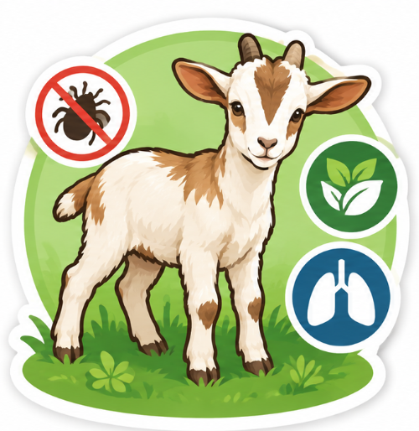
Adultos reproductores | La vigilancia debe centrarse en la condición corporal, la cojera, las lesiones genitales, los problemas reproductivos y las enfermedades que puedan comprometer la fertilidad. Estas condiciones deben considerarse dentro del seguimiento sanitario y reproductivo del rebaño. | 
La organización del plan por categorías permite ajustar las actividades sanitarias a las necesidades de los animales y orientar las intervenciones según su etapa de desarrollo y condición fisiológica.
1.3.4. Planificación de la vacunación
La vacunación es una herramienta preventiva que contribuye a proteger la salud del rebaño, pero no sustituye las medidas de bioseguridad. Su planificación debe responder a los riesgos sanitarios presentes en la explotación y a las indicaciones oficiales o del médico veterinario. Antes de aplicar un biológico, es necesario verificar los siguientes aspectos:





Registro sanitario vigente del producto.
Condiciones de conservación indicadas por el fabricante.
Fecha de vencimiento del biológico.
Especie y categoría animal para las cuales está indicado.
Vía de administración y dosis señaladas en la etiqueta.

La aplicación debe realizarse con material limpio y mediante procedimientos que minimicen el riesgo de contaminación y lesiones en los animales. Asimismo, cada intervención debe quedar documentada mediante el registro de la fecha, el producto utilizado, el número de lote, la fecha de vencimiento, la identificación del animal o lote tratado, la dosis, la vía de administración y el responsable de la aplicación.
No es técnicamente adecuado adoptar de manera automática el calendario de vacunación de otra explotación, debido a que las condiciones epidemiológicas y los riesgos sanitarios pueden ser diferentes.
1.3.5. Control parasitario
Los parásitos gastrointestinales representan uno de los problemas sanitarios que pueden comprometer la producción de pequeños rumiantes, especialmente en condiciones de humedad, alta carga animal y contaminación de las pasturas.
El control parasitario debe evitar la administración rutinaria e indiscriminada de antiparasitarios. Su objetivo es mantener la salud y la productividad del rebaño y, al mismo tiempo, reducir la presión de selección de resistencia antihelmíntica. Para orientar la vigilancia parasitaria, se deben considerar los siguientes indicadores y herramientas:
SLIDE
Condición corporal y crecimiento | El seguimiento de la condición corporal, el crecimiento y la ganancia de peso permite identificar alteraciones que pueden estar relacionadas con problemas parasitarios. Estos indicadores deben interpretarse junto con las demás condiciones sanitarias y productivas del animal. | 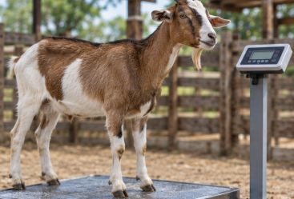
Signos clínicos | La coloración de las mucosas, cuando sea pertinente, la consistencia de las heces y otros signos clínicos contribuyen a identificar posibles alteraciones asociadas al parasitismo. Su valoración debe realizarse de manera integral y considerar el estado general del animal. | 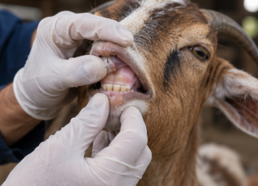
Historial sanitario del lote | Los antecedentes de parasitismo, las condiciones de manejo y la respuesta a tratamientos anteriores aportan información para establecer el nivel de riesgo. Su análisis permite orientar las decisiones de vigilancia y control. | 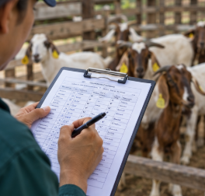
Pruebas diagnósticas | El recuento de huevos por gramo de heces y otras pruebas disponibles permiten obtener evidencias para apoyar la identificación y el seguimiento del parasitismo. Su utilización debe responder a las necesidades sanitarias de la explotación. | 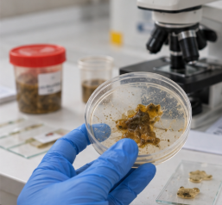
Método FAMACHA | Es una herramienta complementaria para valorar la anemia asociada a ciertos parásitos mediante la coloración de las mucosas. Su aplicación puede apoyar la vigilancia parasitaria, pero no sustituye el diagnóstico integral del animal. | 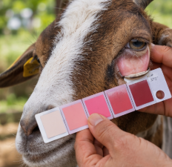
El tratamiento antiparasitario debe definirse con base en el riesgo sanitario y la respuesta de los animales. Cuando sea posible, se recomienda evaluar su eficacia mediante controles posteriores y evitar los tratamientos masivos sin justificación.
1.3.6. Salud reproductiva
La salud reproductiva requiere una vigilancia especial, debido a que los abortos, el nacimiento de crías débiles, la infertilidad, la retención de placenta, la metritis y la mortalidad neonatal pueden representar pérdidas productivas y constituir señales de enfermedades transmisibles.
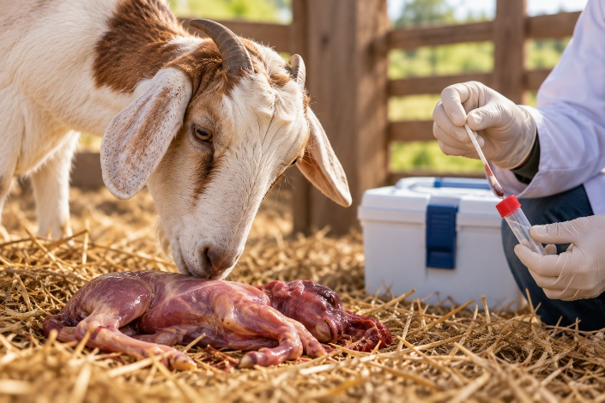 | Los abortos deben registrarse indicando la fecha, la identificación de la hembra, la etapa aproximada de gestación y las características del evento. Cuando se presente un incremento inusual, es necesario solicitar una evaluación veterinaria y considerar la toma de muestras bajo condiciones de bioseguridad. Dentro de la vigilancia reproductiva, la brucelosis merece especial atención, debido a que el ICA la reconoce como una enfermedad de control oficial en ovinos y caprinos, y a que Brucella melitensis es zoonótica.
Los abortos, las muertes fetales y el nacimiento de crías débiles pueden estar asociados con esta enfermedad. Ante una sospecha, no se debe improvisar un tratamiento; es necesario activar la ruta sanitaria correspondiente y contactar al ICA o al médico veterinario.
1.3.7. Salud podal y locomoción
La salud podal es un componente fundamental del manejo sanitario, debido a que las alteraciones locomotoras pueden afectar el bienestar y la productividad de los pequeños rumiantes.
La cojera puede reducir el consumo de alimento, limitar el acceso al agua, alterar la reproducción, incrementar el tiempo de descanso inadecuado y disminuir la productividad.

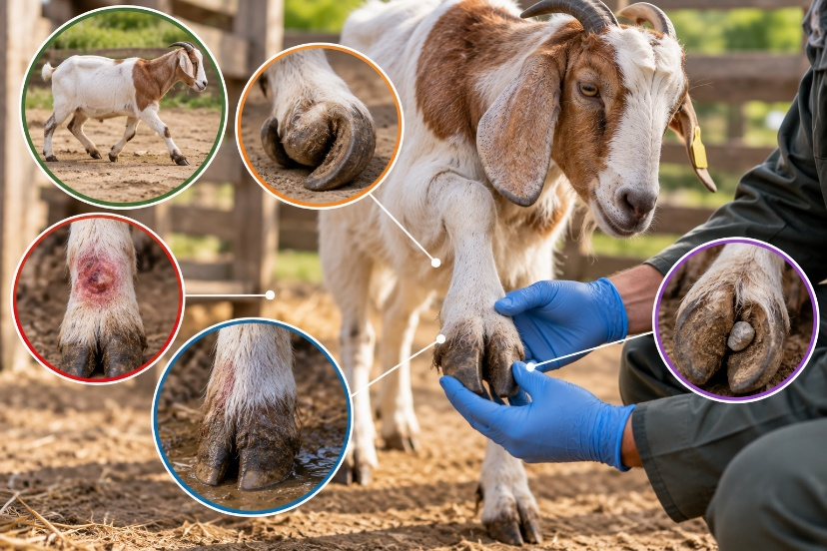 | La revisión sanitaria debe incluir la evaluación de los siguientes aspectos:  - Marcha, postura y apoyo de las extremidades.  - Crecimiento anormal de las pezuñas.  - Presencia de lesiones e inflamaciones.  - Humedad persistente en las extremidades.  - Presencia de cuerpos extraños.

Las medidas preventivas incluyen mantener pisos seguros, evitar la acumulación de humedad y materia orgánica, establecer áreas secas de descanso y revisar periódicamente las pezuñas. Ante la identificación de alteraciones locomotoras, es necesario intervenir oportunamente para reducir sus efectos sobre la salud, el bienestar y el desempeño productivo de los animales.
1.3.8. Manejo de medicamentos veterinarios
El manejo responsable de medicamentos veterinarios es fundamental para proteger la salud de los animales y garantizar la inocuidad de los productos destinados al consumo humano. Los medicamentos deben almacenarse de acuerdo con las condiciones indicadas por el fabricante y mantenerse debidamente identificados. No deben utilizarse productos vencidos, deteriorados o sin identificación.
El uso de antibióticos debe responder a una justificación sanitaria y al criterio profesional. Su administración no debe sustituir las medidas de higiene, bioseguridad y manejo adecuado de los animales.
En las explotaciones destinadas a la producción de carne o leche, es necesario controlar los tiempos de retiro de los medicamentos administrados. Para ello, el registro de tratamientos debe permitir identificar:

- El animal que recibió el medicamento.  - El producto utilizado.  - La dosis administrada.  - La vía de administración.  - La fecha del tratamiento.  - El momento en que el animal o sus productos pueden reincorporarse al circuito de producción o comercialización. | 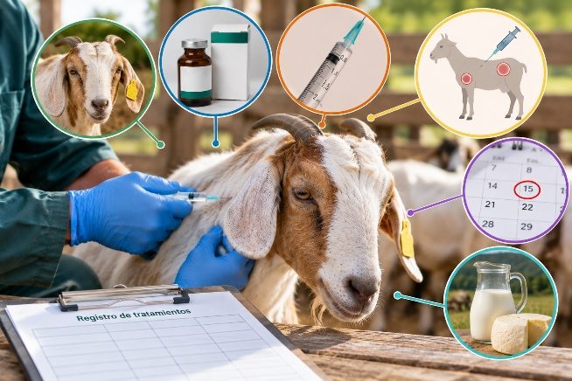
El cumplimiento de estas medidas permite mantener la trazabilidad de los tratamientos veterinarios y prevenir la presencia de residuos de medicamentos en los alimentos de origen animal.

1.4. Esquema de bioseguridad para pequeños rumiantes
La bioseguridad comprende las medidas destinadas a reducir el riesgo de ingreso y propagación de agentes infecciosos en la explotación ovinocaprina. Su aplicación requiere barreras complementarias que se incorporen a las actividades habituales del predio. Las principales barreras de bioseguridad y sus medidas de aplicación son las siguientes:

ACORDEÓN
Control de ingreso de animales | Antes de incorporar animales, se deben revisar su procedencia, identificación, condición sanitaria, antecedentes de vacunación y tratamientos. Los animales nuevos deben permanecer en una zona de cuarentena separada del rebaño residente. La duración de este período y las pruebas necesarias se definen según el riesgo y la orientación veterinaria.
Control de personas y visitantes | Se debe establecer un punto de ingreso, limitar el acceso a las áreas productivas y aplicar medidas de higiene para el personal y los visitantes. Las botas, la ropa y las herramientas pueden transportar agentes infecciosos, especialmente cuando las personas se desplazan entre predios.
Control de vehículos y equipos | Los vehículos deben circular por rutas definidas para evitar su ingreso innecesario a las áreas donde permanecen los animales. Los equipos e instrumentos compartidos entre lotes deben limpiarse y desinfectarse según su uso, especialmente cuando se trasladan de animales enfermos a sanos.
Agua y alimentación | Las fuentes de agua deben protegerse de la contaminación y los bebederos deben mantenerse limpios. Los alimentos deben almacenarse en lugares protegidos de la humedad, las plagas y otros animales. Los comederos deben mantenerse libres de contaminación con estiércol y tierra.
Manejo de estiércol, residuos y cadáveres | El estiércol debe manejarse para reducir el contacto con los animales y evitar la contaminación de las fuentes de agua. Los cadáveres deben retirarse oportunamente y disponerse conforme a las disposiciones aplicables. Las agujas, jeringas, frascos y demás residuos de los procedimientos sanitarios deben manejarse de forma segura.
Control de plagas y animales externos | Se deben identificar y reducir las condiciones que favorecen la presencia de roedores, aves, insectos y otros animales en las áreas productivas. Las medidas incluyen mantener el orden y la limpieza, proteger los alimentos y evitar el contacto no controlado de animales externos con el rebaño.
Aislamiento de animales enfermos | Los animales con signos clínicos relevantes deben identificarse y evaluarse. Cuando exista sospecha de una enfermedad transmisible, se debe reducir su contacto con el rebaño sano y mantener medidas de higiene durante su atención.
Limpieza y desinfección | Primero se debe retirar el estiércol, el barro y la materia orgánica; después, lavar y aplicar el desinfectante adecuado. Se deben respetar la concentración, el tiempo de contacto y las condiciones de uso indicadas por el fabricante.
La eficacia del esquema depende de la aplicación constante de todas las barreras y de la asignación de responsabilidades para su cumplimiento.
1.4.1. Secuencia operativa de bioseguridad
Las actividades de bioseguridad deben seguir un orden definido para evitar la contaminación entre áreas y grupos de animales.
TARJETAS
Ingreso de animales | Selección de origen, revisión sanitaria, cuarentena, evaluación e incorporación al rebaño. | 
Ingreso de personas | Punto de acceso, medidas de higiene, uso de ropa y botas adecuadas y acceso controlado. | 
Ingreso de vehículos | Zona definida, limpieza cuando corresponda, circulación restringida y salida controlada. | 
Atención de animales enfermos | Detección, identificación, aislamiento, evaluación y manejo según el diagnóstico. | 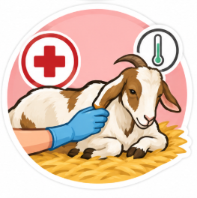
Limpieza de instalaciones | Retiro de materia orgánica, lavado, desinfección, secado y reutilización. | 
Manejo de residuos y cadáveres | Retiro, almacenamiento temporal seguro cuando corresponda y disposición conforme a los requisitos aplicables. | 
Estas secuencias deben incorporarse a los procedimientos habituales de la explotación.
1.5. Identificación de riesgos sanitarios en la explotación
La identificación de riesgos sanitarios permite reconocer las condiciones que pueden favorecer la aparición o transmisión de enfermedades y establecer prioridades de intervención.
1.5.1. Fuentes y clasificación de los riesgos sanitarios
Los riesgos pueden originarse en los animales, las personas, los vehículos, el ambiente, los alimentos, las instalaciones y las prácticas de manejo. Según su naturaleza, se clasifican en las siguientes categorías:

PESTAÑAS
Riesgos biológicos | Comprenden bacterias, virus, parásitos, hongos y otros agentes capaces de producir enfermedades. Pueden estar asociados con animales infectados, secreciones, heces, leche, placenta, fetos, cadáveres, agua, alimentos, vectores o superficies contaminadas. | 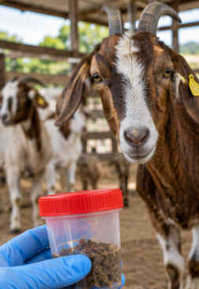
Riesgos químicos | Se relacionan con medicamentos, desinfectantes, plaguicidas, productos de limpieza y contaminantes del agua o los alimentos. Pueden afectar la salud de los animales y la inocuidad de los productos, especialmente cuando no se respetan las condiciones de uso o los tiempos de retiro de los medicamentos. | 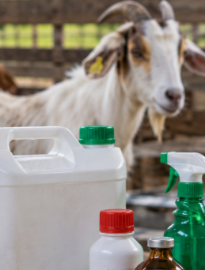
Riesgos físicos | Comprenden alambres, clavos, superficies cortantes, pisos resbaladizos, estructuras inestables, equipos defectuosos y espacios donde los animales pueden quedar atrapados. Estas condiciones pueden causar lesiones durante el alojamiento y el manejo. | 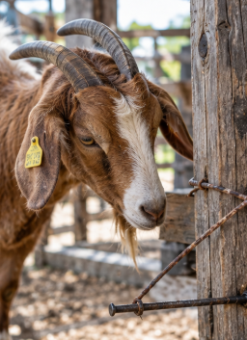
La vigilancia sanitaria debe considerar las enfermedades de control oficial y de declaración obligatoria señaladas por el ICA, así como las rutas de notificación establecidas por la autoridad sanitaria.
1.5.2. Análisis de riesgos sanitarios
Para establecer prioridades, se debe considerar la probabilidad de ocurrencia de cada evento, la gravedad de sus consecuencias y la posibilidad de detectarlo oportunamente. Un riesgo de alta probabilidad y consecuencias graves requiere una intervención prioritaria. Las situaciones frecuentes, sus posibles consecuencias y las medidas preventivas correspondientes son las siguientes:
SLIDE
Ingreso de animales sin cuarentena | Puede introducir enfermedades transmisibles. Se debe revisar la procedencia y la documentación sanitaria de los animales, aplicar la cuarentena y realizar la evaluación correspondiente antes de incorporarlos al rebaño. | 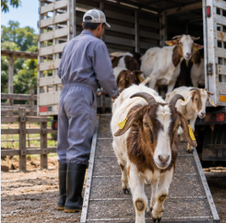
Bebederos contaminados | Pueden favorecer la transmisión de agentes entéricos y disminuir el consumo de agua. Se deben proteger las fuentes de suministro, limpiar los bebederos y revisar periódicamente sus condiciones. | 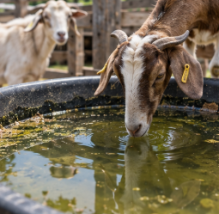
Pastoreo continuo con alta carga animal | Puede aumentar la contaminación parasitaria y afectar la condición corporal. Se debe ajustar la carga animal, aplicar rotación cuando sea viable y mantener la vigilancia sanitaria. | 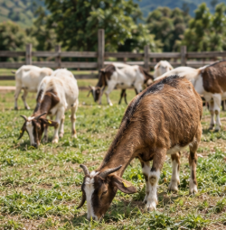
Herramientas compartidas sin medidas de higiene | Pueden facilitar la transmisión de agentes infecciosos entre animales enfermos y sanos. Se deben limpiar y desinfectar los equipos y organizar el flujo de trabajo entre los diferentes grupos. | 
Almacenamiento incorrecto de medicamentos | Puede ocasionar pérdida de eficacia o uso de productos deteriorados. Se deben controlar las fechas de vencimiento, mantener las condiciones de almacenamiento indicadas y diligenciar los registros correspondientes. | 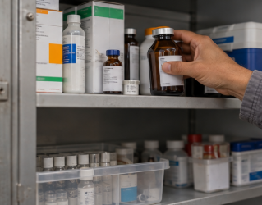
Este análisis permite relacionar los riesgos identificados con las medidas que deben priorizarse en el predio.
1.6. Manejo y aplicación de medidas sanitarias preventivas
Las medidas sanitarias preventivas deben incorporarse a las actividades habituales de la explotación mediante procedimientos definidos, responsables y registros. Las principales medidas se organizan según su finalidad:

ACORDEÓN
Vigilancia sanitaria diaria | Antes de mover o manipular intensamente a los animales, se deben revisar su comportamiento, apetito, consumo de agua, marcha, postura, condición corporal, respiración, secreciones, piel, pelo o lana, presencia de diarrea, inflamaciones, heridas y eventos de mortalidad. Un animal que se aparta del grupo, deja de comer o presenta cojera requiere atención.
Cuarentena de animales nuevos | Debe planificarse antes de adquirir animales y realizarse en un espacio separado, con agua, alimento y utensilios propios. Las pruebas diagnósticas, los tratamientos y las vacunaciones se definen según el riesgo sanitario y la orientación profesional.
Aislamiento de animales enfermos | Se debe identificar y registrar al animal afectado, reducir su contacto con el rebaño sano y solicitar orientación veterinaria. No se deben iniciar tratamientos sin justificación sanitaria, debido a que el uso incorrecto de antibióticos puede retrasar el diagnóstico, generar residuos y contribuir a la resistencia antimicrobiana.
Limpieza y desinfección de instalaciones | Los corrales, las áreas de alojamiento, las parideras, las salas de ordeño y los equipos deben mantenerse libres de acumulaciones de estiércol y humedad. La limpieza física debe realizarse antes de aplicar el desinfectante, respetando las indicaciones del fabricante. Se requiere especial atención en las áreas destinadas a los neonatos.
Bienestar animal y manejo humanitario | Se debe garantizar acceso suficiente a agua y alimento, descanso, protección ambiental, ventilación, iluminación, espacio e instalaciones seguras. El manejo debe respetar el comportamiento gregario de los pequeños rumiantes y evitar golpes, gritos, movimientos bruscos, dolor y lesiones innecesarias. Los procedimientos que puedan causar dolor deben realizarse con técnicas apropiadas y orientación profesional.
Transporte y movilización | Antes del traslado, se deben revisar la aptitud de los animales para viajar, las condiciones del vehículo, la ventilación, el espacio disponible, los pisos, los accesos y los procedimientos de carga y descarga. En Colombia, debe considerarse la Resolución 20223040006915 de 2022, relacionada con el transporte y manejo de animales en pie.
Notificación sanitaria | Ante signos compatibles con enfermedades de control oficial o eventos sanitarios inusuales, el productor debe acudir a los canales establecidos por el ICA y seguir las instrucciones de la autoridad sanitaria, independientemente del tamaño del predio.
Registros sanitarios | Deben incluir la identificación del animal o lote, la fecha y descripción del evento, los signos clínicos, el diagnóstico cuando exista, el producto utilizado, la dosis, la vía de administración, el responsable y el resultado. Estos datos permiten identificar tendencias y orientar las decisiones de manejo.
Por ejemplo, un aumento de cojeras requiere revisar las condiciones de los pisos, la humedad, las pezuñas y el manejo del pastoreo. Si aumentan los casos de diarrea neonatal, es necesario revisar la higiene, el consumo de calostro, el ambiente, la densidad animal y el manejo de las madres.
1.7. Integración práctica: ejemplo de plan sanitario anual
El plan sanitario anual debe organizarse según las etapas del ciclo productivo y ajustarse al riesgo epidemiológico del predio y a las indicaciones del médico veterinario. El siguiente ejemplo orienta la planificación de actividades, pero no constituye un calendario universal de vacunación o desparasitación.
Figura 1. Etapas del ciclo productivo caprino
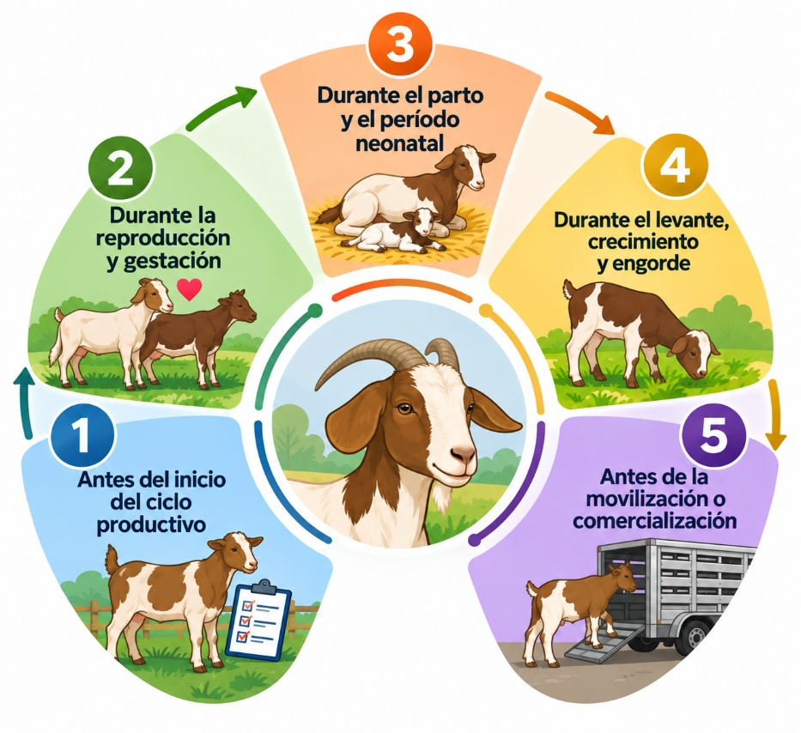

Acordeón
Antes del inicio del ciclo productivo | Actualizar el inventario y la identificación del rebaño; revisar antecedentes de mortalidad, abortos, tratamientos, cojeras y enfermedades; verificar instalaciones, comederos, bebederos y almacenamiento de insumos. También se deben definir las áreas de cuarentena y aislamiento, actualizar los contactos del médico veterinario y del ICA, y programar las actividades de vacunación y vigilancia parasitaria y reproductiva según el riesgo.
Durante la reproducción y gestación | Registrar los servicios, las hembras servidas, el diagnóstico de gestación cuando se realice y la fecha estimada de parto. Vigilar la condición corporal y la alimentación, registrar abortos y nacimientos anormales, preparar las áreas de parto y evitar cambios bruscos de manejo.
Durante el parto y el período neonatal | Vigilar a la madre y a la cría; comprobar que la cría respire, se incorpore y tenga acceso al calostro; revisar el ombligo y mantener la higiene. Identificar signos de diarrea, hipotermia, debilidad o dificultad respiratoria, y registrar nacimientos, mortalidad y tratamientos.
Durante el levante, crecimiento y engorde | Controlar el peso o los indicadores de crecimiento, la condición corporal y el consumo de alimento. Evaluar signos de parasitosis, revisar la locomoción y las pezuñas, mantener las instalaciones secas y seguras, y comprobar la calidad y disponibilidad del agua.
Antes de la movilización o comercialización | Verificar la identificación, la documentación y los requisitos sanitarios aplicables, así como la aptitud de los animales para el traslado. Confirmar los tiempos de retiro de los medicamentos administrados y preparar el transporte para reducir el estrés y las lesiones.
El plan debe actualizarse de acuerdo con los eventos sanitarios registrados y las condiciones de cada etapa productiva.
1.8. Lista de verificación sanitaria para el productor o aprendiz
Durante la visita al predio, el aprendiz puede utilizar las siguientes preguntas para identificar condiciones que requieren intervención. Las respuestas deben sustentarse en la inspección de las instalaciones, los animales y los registros disponibles:

Pestañas
Identificación e ingreso | ¿El inventario está actualizado y los animales están identificados? ¿Se conocen los antecedentes sanitarios de los animales nuevos? ¿Existen áreas de cuarentena y aislamiento? ¿Se controla el ingreso de personas y vehículos? | 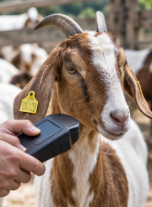
Agua, alimentación e instalaciones | ¿Las fuentes de agua están protegidas y los bebederos se limpian periódicamente? ¿Los alimentos están protegidos de la humedad y las plagas? ¿Existe un programa de limpieza y desinfección? | 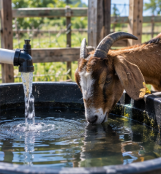
Vigilancia y manejo sanitario | ¿Se revisa diariamente el estado de salud del rebaño? ¿Se controlan la condición corporal, la locomoción, las pezuñas y los signos de parasitosis? ¿Se registran los tratamientos, abortos, enfermedades y eventos de mortalidad? | 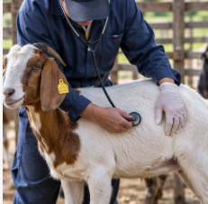
Medicamentos y notificación | ¿Se controlan las fechas de vencimiento y las condiciones de almacenamiento de los medicamentos? ¿Existe un procedimiento para notificar eventos sanitarios de importancia? | 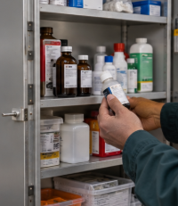
Bienestar animal y emergencias | ¿Los animales cuentan con agua, alimento, descanso e instalaciones seguras? ¿El manejo evita golpes, gritos y lesiones? ¿Existe un plan para emergencias sanitarias y el personal conoce sus responsabilidades? | 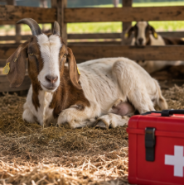
Las respuestas permiten establecer prioridades de mejora y realizar el seguimiento del plan sanitario.
1.9. Errores frecuentes en el manejo sanitario y medidas correctivas
La identificación de prácticas inadecuadas permite corregir fallas que incrementan el riesgo de enfermedades o reducen la eficacia de las medidas preventivas:
SLIDE
Incorporar animales sin cuarentena | La ausencia de signos clínicos no garantiza que estén libres de infección. Se debe aplicar la cuarentena y realizar la evaluación sanitaria antes de incorporarlos al rebaño. | 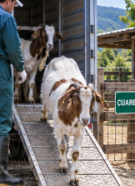
Desparasitar a todos los animales cada mes | El control debe basarse en el riesgo sanitario, las evidencias disponibles y la respuesta al tratamiento. La administración rutinaria e indiscriminada favorece la resistencia antihelmíntica. | 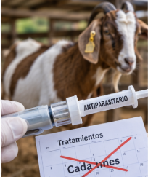
Desinfectar sin realizar la limpieza previa | La materia orgánica puede disminuir la eficacia del desinfectante. Primero se deben limpiar las superficies y después aplicar el producto correspondiente. | 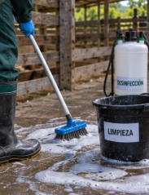
Compartir equipos sin medidas de higiene | Los equipos pueden transmitir agentes infecciosos entre animales enfermos y sanos. Se deben limpiar, desinfectar y utilizar siguiendo un orden de trabajo definido. | 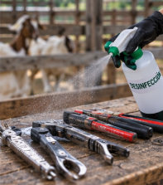
Administrar antibióticos ante un aborto sin investigar su causa | Los abortos pueden tener causas infecciosas y no infecciosas. Es necesario registrar el evento, investigar sus posibles causas y solicitar orientación veterinaria. | 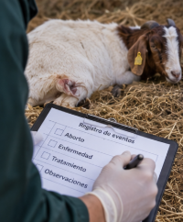
Reducir el bienestar animal al suministro de alimento | El bienestar también comprende el agua, el descanso, la salud, las instalaciones, el manejo y las condiciones que permiten expresar conductas naturales. | 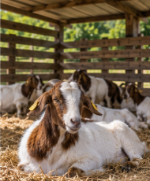
Considerar que la vacunación reemplaza la bioseguridad | La vacunación no evita por sí sola la introducción de todos los agentes infecciosos ni corrige las deficiencias de higiene y manejo. Debe complementarse con las demás medidas preventivas. | 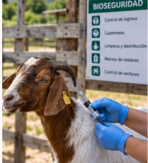
Prescindir de los registros sanitarios | Los registros permiten identificar tendencias, documentar tratamientos, controlar tiempos de retiro y mantener la trazabilidad. Deben diligenciarse de forma continua. | 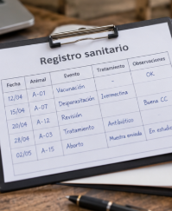
La corrección de estas prácticas fortalece la prevención de enfermedades y el seguimiento sanitario de la explotación ovinocaprina.
2. Vacunación e inmunización de pequeños rumiantes
La vacunación es un procedimiento sanitario que comienza con la identificación del riesgo y termina con la evaluación de la respuesta y el registro de lo realizado. Su resultado puede ser inadecuado si el biológico pierde la cadena de frío, está vencido, se aplica por una vía distinta de la indicada, se administra a una especie no autorizada o el animal se somete a un manejo excesivamente estresante.

En ovinos y caprinos, el plan de inmunización debe ajustarse al sistema productivo, la edad, el estado fisiológico, la época del año, la densidad animal, el clima, la presencia regional de agentes infecciosos, los antecedentes sanitarios, el ingreso y la movilización de animales, la participación en eventos y el destino de los productos. También debe distinguir entre las medidas obligatorias y las recomendaciones veterinarias para prevenir enfermedades productivas. | 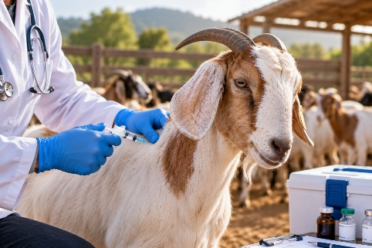
El ICA incluye la vacunación entre determinadas estrategias preventivas. Sin embargo, las cuatro enfermedades de control oficial contempladas en su programa para ovinos y caprinos no se manejan mediante un calendario nacional de vacunación rutinaria para estas especies. Por ello, la inmunización debe abordarse como parte de un programa más amplio de prevención sanitaria.
2.1. Conceptos básicos de vacunación e inmunización
Los siguientes conceptos permiten comprender la finalidad de los biológicos, los tipos de protección inmunitaria y los factores que influyen en la respuesta del animal:

ACORDEÓN
Vacuna | Producto biológico diseñado para estimular una respuesta inmunitaria específica frente a uno o varios agentes infecciosos o sus componentes. Prepara al sistema inmunitario para responder con mayor rapidez y eficacia ante una exposición posterior. Según el agente, el producto, la vía de aplicación y la respuesta individual, puede reducir la probabilidad de enfermedad clínica, la gravedad de los signos, la eliminación del agente o su circulación en la población; no necesariamente evita la infección.
Inmunización | Proceso mediante el cual un individuo adquiere protección frente a un agente o enfermedad. Puede ser activa, cuando el propio sistema inmunitario responde a un antígeno mediante una vacuna o una infección, o pasiva, cuando el animal recibe anticuerpos producidos por otro individuo.
Inmunización activa | El sistema inmunitario reconoce un antígeno y desarrolla una respuesta que puede incluir anticuerpos y células de memoria. La vacunación busca generar esta respuesta sin que el animal tenga que desarrollar la enfermedad natural. La protección puede tardar en aparecer y algunos biológicos requieren una segunda dosis inicial o refuerzos; por ello, debe respetarse la ficha técnica.
Inmunización pasiva | Se produce cuando el animal recibe anticuerpos ya formados. En corderos y cabritos, el ejemplo principal es la transferencia de inmunidad mediante la ingestión adecuada de calostro de buena calidad durante las primeras horas de vida. Esta protección es temporal: los anticuerpos maternos disminuyen progresivamente y pueden interferir con la respuesta a algunas vacunas. La edad de vacunación debe definirse según la ficha técnica y el criterio veterinario.
Antígeno y anticuerpo | Un antígeno es una estructura reconocida por el sistema inmunitario que puede desencadenar una respuesta específica; puede proceder de un microorganismo completo, una proteína, una toxina modificada o una fracción del agente. Un anticuerpo es una proteína producida por células inmunitarias que reconoce estructuras específicas del antígeno. Su presencia no garantiza protección completa, pues esta también depende de la concentración y el tipo de anticuerpo, la inmunidad celular y otros factores.
Adyuvantes | Sustancias incorporadas a algunas vacunas para mejorar o modular la respuesta inmunitaria frente al antígeno. Pueden favorecer una respuesta más intensa o prolongada y relacionarse con reacciones locales posteriores a la aplicación. El producto debe administrarse conforme a su registro y ficha técnica.
Inmunidad de rebaño | Reducción de la transmisión cuando una proporción suficiente de individuos es inmune. El nivel necesario depende del agente y de su capacidad de transmisión. Una cobertura adecuada puede disminuir el riesgo de enfermedad, pero no reemplaza la bioseguridad.
Cobertura, eficacia y efectividad | La cobertura es la proporción de animales que reciben el biológico conforme al protocolo. La eficacia corresponde a la capacidad de protección en condiciones controladas y la efectividad, a su desempeño en condiciones reales. Una cobertura alta no garantiza buena protección si el producto se conserva de manera inadecuada.
Contraindicaciones, precauciones y respuesta posvacunal | La ficha técnica puede establecer restricciones por especie, edad, gestación, estado sanitario, vía de aplicación o combinación con otros productos. Un animal gravemente enfermo puede responder de manera deficiente y requiere evaluación previa. Después de la aplicación pueden presentarse inflamación local transitoria, dolor o decaimiento breve. Una reacción intensa, progresiva o compatible con hipersensibilidad requiere atención veterinaria inmediata y un procedimiento de respuesta ante eventos adversos.
Estos conceptos deben considerarse al seleccionar el biológico y establecer el protocolo de vacunación del predio.
2.2. Tipos de biológicos e inmunizantes
Los biológicos veterinarios comprenden productos utilizados para prevenir, diagnosticar o modificar respuestas relacionadas con agentes biológicos. En este apartado se abordan las vacunas y otros productos inmunológicos:

SLIDE
Vacunas vivas atenuadas | Contienen microorganismos vivos modificados para disminuir su capacidad de producir enfermedad, conservando la capacidad de estimular una respuesta inmunitaria. Pueden generar una respuesta robusta, pero requieren manejo cuidadoso y uso exclusivo en las especies, edades y condiciones indicadas por el fabricante. | 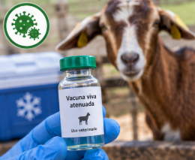
Vacunas inactivadas | Contienen microorganismos inactivados que no se replican en el animal. Algunas requieren adyuvantes, dosis iniciales y refuerzos para obtener una respuesta adecuada. | 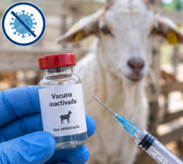
Vacunas de subunidades o componentes | Utilizan componentes específicos del agente en lugar del microorganismo completo. Buscan estimular la respuesta frente a antígenos seleccionados y presentan características de seguridad y respuesta que dependen de cada producto. | 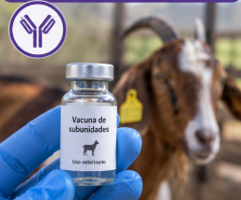
Toxoides | Se elaboran a partir de toxinas bacterianas modificadas para que pierdan su capacidad tóxica y conserven la capacidad de estimular anticuerpos contra la toxina. Su utilidad depende de la enfermedad y del producto registrado. | 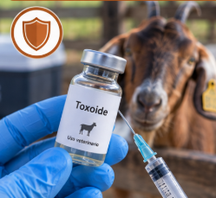
Vacunas recombinantes y tecnologías modernas | Utilizan técnicas de ingeniería genética para producir antígenos o vectores que estimulan la respuesta inmunitaria. Su uso en pequeños rumiantes depende de los productos autorizados en el país y de sus indicaciones de registro. | 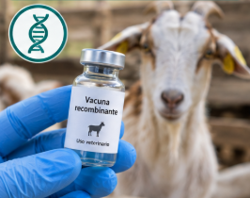
Antisueros, inmunoglobulinas y otros inmunizantes pasivos | Aportan anticuerpos preformados y producen inmunización pasiva. Su efecto suele ser más rápido que el de una vacuna, pero es temporal. No deben confundirse con las vacunas. | 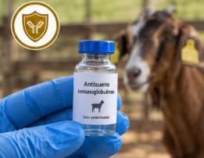
En Colombia, los biológicos destinados a uso veterinario deben contar con el registro y las condiciones de comercialización correspondientes ante el ICA. Antes de adquirirlos, se debe verificar su identificación, especie de destino, indicación, lote, vencimiento, almacenamiento y número de registro.
Para la rabia de origen silvestre, el ICA señala que las vacunas utilizadas deben contar con el registro correspondiente y conservarse refrigeradas, sin congelación. El control de calidad debe aplicarse a cualquier biológico utilizado en el predio.
2.3. Manejo, conservación y aplicación de biológicos
La calidad de una vacuna depende tanto de su composición como de la conservación, la higiene, la manipulación y la vía de administración. Estas condiciones deben mantenerse desde la recepción del producto hasta su aplicación.
2.3.1. Recepción, conservación y transporte
Antes de utilizar un biológico, se deben cumplir las siguientes condiciones:
PESTAÑAS
Recepción | Comprobar que el producto corresponda a la especie y finalidad previstas. Verificar nombre comercial, principio o antígeno, número de registro, lote y fecha de vencimiento; revisar la integridad del envase y las condiciones de transporte y temperatura cuando corresponda. Registrar la fecha y cantidad recibida, y almacenar el producto inmediatamente según la etiqueta. | 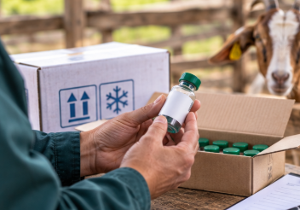
Cadena de frío | Mantener las condiciones de temperatura indicadas en la etiqueta o ficha técnica desde la fabricación hasta la aplicación. Muchos biológicos requieren refrigeración, pero las condiciones exactas varían entre productos. No se deben congelar las vacunas que exigen refrigeración sin congelación ni exponerlas al sol, a vehículos calientes o a fuentes de calor. | 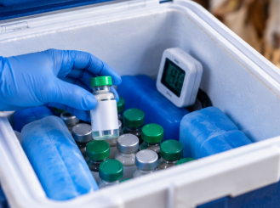
Almacenamiento | Mantener el refrigerador de biológicos ordenado, con termómetro o sistema de monitoreo y registro de temperatura. Evitar almacenar alimentos o bebidas junto a las vacunas y proteger los productos de la luz cuando la etiqueta lo indique. | 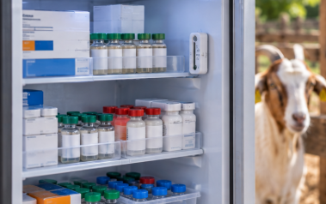
Transporte al lugar de aplicación | Utilizar un contenedor apropiado que conserve la temperatura exigida. Evitar el contacto directo entre los frascos y los acumuladores de frío cuando exista riesgo de congelación; reducir la exposición al sol y las aperturas innecesarias del contenedor. | 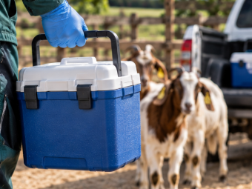
La temperatura de conservación no debe suponerse: siempre debe consultarse la información específica de cada producto.
2.3.2. Preparación y aplicación
La preparación y administración del biológico deben ajustarse a la ficha técnica y a las condiciones sanitarias de los animales:
ACORDEÓN
Preparación del producto | Leer la etiqueta y la ficha técnica; confirmar especie, edad, dosis, vía, frecuencia y condiciones especiales. Revisar el aspecto del producto cuando corresponda y descartar los envases vencidos, deteriorados o sin identificación. Preparar únicamente la cantidad que pueda utilizarse dentro del período indicado después de abrir o reconstituir el producto.
Material y manipulación | Utilizar material limpio y adecuado, evitar la contaminación del frasco durante la extracción y no mezclar productos en una misma jeringa, salvo autorización expresa del fabricante.
Vía de administración | Respetar estrictamente la vía autorizada. En medicina veterinaria son frecuentes las vías subcutánea e intramuscular, aunque algunos productos utilizan otras. En pequeños rumiantes, la vía subcutánea puede disminuir el daño muscular cuando está autorizada; no debe sustituir por conveniencia una vía intramuscular indicada por el fabricante.
Sitio de aplicación y sujeción | Seleccionar el sitio indicado en la ficha técnica, evitando estructuras anatómicas importantes y reduciendo el riesgo de contaminación o lesión. La sujeción debe ser firme, cuidadosa y limitada al tiempo necesario para realizar el procedimiento.
Técnica de aplicación | Organizar los animales por lotes o categorías; realizar una revisión general y separar a los que requieran valoración. Preparar y aplicar la dosis por la vía y en el sitio autorizados. Cambiar las agujas cuando el procedimiento o el riesgo sanitario lo indique, disponer los cortopunzantes en recipientes adecuados y vigilar a los animales después de la aplicación para identificar posibles reacciones adversas.
El manejo debe reducir el miedo, el dolor y el estrés innecesarios. El marco normativo citado en el material comprende el Decreto 2113 de 2017, la Resolución 136 de 2020, la Resolución ICA 16409 de 2024 y su modificación mediante la Resolución 8452 de 2025.
2.3.3. Registro del procedimiento
El registro debe permitir reconstruir la jornada de vacunación. Como mínimo, debe contener los siguientes datos:

Cuando el producto tenga tiempo de retiro, este debe registrarse y respetarse. La información debe conservarse para su consulta posterior.
2.4. Protocolos de vacunación según el plan sanitario
El protocolo de vacunación es el procedimiento escrito que establece qué biológico se utiliza, en cuáles animales, por qué se aplica, cuándo debe administrarse, cómo se conserva y cómo se registra. No debe limitarse a una lista fija de fechas: debe actualizarse según la información epidemiológica del predio.
2.4.1. Definición del riesgo y del componente sanitario
Antes de seleccionar una vacuna, se debe identificar el riesgo sanitario y distinguir entre las medidas oficiales y las decisiones propias del predio.
PESTAÑAS
Identificación del riesgo | Determinar si la enfermedad está presente en la región o ha ocurrido en el predio; si ingresan animales nuevos o existe contacto con otros rebaños; si se participa en ferias o concentraciones, y qué enfermedades generan pérdidas importantes. También se deben considerar el sistema productivo, la edad, la gestación, el destino de la producción y la disponibilidad de vacunas registradas para la especie en Colombia. | 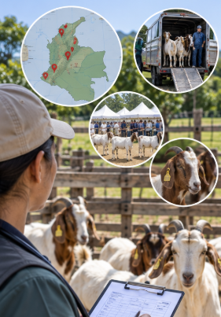
Componente oficial | Comprende las medidas establecidas por el ICA para enfermedades sometidas a control oficial. Debe ajustarse a las disposiciones y decisiones de la autoridad sanitaria. | 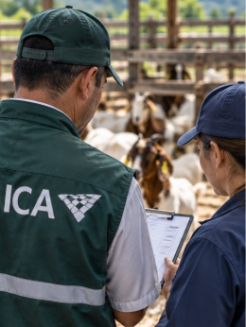
Componente predial | Comprende las medidas preventivas frente a enfermedades productivas o endémicas, definidas según el riesgo y el criterio veterinario. Su aplicación no implica necesariamente la existencia de un calendario nacional obligatorio. | 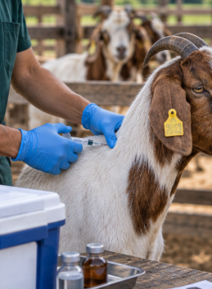
Esta diferenciación evita incorporar al plan predial vacunaciones que no forman parte de la estrategia oficial para ovinos y caprinos.
2.4.2. Enfermedades de control oficial relevantes para ovinos y caprinos
El material identifica cuatro enfermedades de control oficial para estas especies: fiebre aftosa, rabia de origen silvestre, brucelosis y tuberculosis. La Resolución ICA 18426 de 2025 actualizó los listados nacionales de enfermedades, infecciones e infestaciones bajo control oficial, de declaración obligatoria y bajo vigilancia especial, y derogó la Resolución 3714 de 2015. Las estrategias descritas para cada enfermedad son las siguientes:

Slide
Fiebre aftosa | Los ovinos y caprinos son susceptibles y pueden presentar signos leves o inaparentes. Según el Programa Nacional del ICA citado en el material, estas especies no están incluidas en la vacunación cíclica nacional, dirigida a bovinos y bufalinos. Su protección se apoya en vigilancia, control de movilización, registro y otras medidas. Cualquier vacunación de ovinos o caprinos debe ser determinada por el ICA; por tanto, no debe programarse una aplicación rutinaria semestral en el plan predial. | 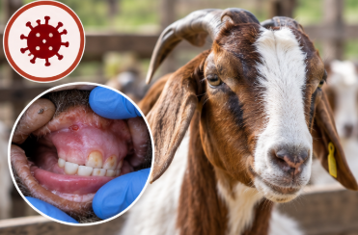
Rabia de origen silvestre | Es una enfermedad de control oficial con importancia zoonótica. El programa del ICA identifica al murciélago hematófago como uno de los principales transmisores en Colombia y contempla vigilancia y control del transmisor. En ovinos y caprinos, la vacunación se utiliza estratégicamente cuando el programa oficial lo determine, especialmente ante brotes o situaciones de riesgo. El material cita la Resolución ICA 9028 de 2024 sobre medidas de prevención y control. La existencia de vacunas registradas para estas especies no implica que su aplicación sea obligatoria en todos los predios. | 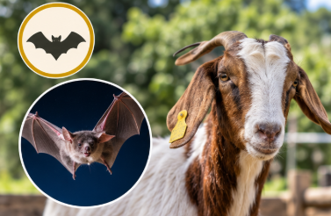
Brucelosis | Puede afectar la reproducción y algunas especies de Brucella son zoonóticas. El programa ovino-caprino citado no establece un calendario rutinario de vacunación contra B. melitensis o B. ovis, que no han sido señaladas en el país según ese documento. Las medidas frente a B. abortus que puedan involucrar a ovinos y caprinos no deben confundirse con la vacunación obligatoria de brucelosis bovina. Ante abortos, retención de placenta, orquitis, epididimitis u otros eventos reproductivos agrupados, se debe notificar y permitir la investigación sanitaria. Las muestras para diagnóstico oficial deben tomarse conforme a los procedimientos del ICA. | 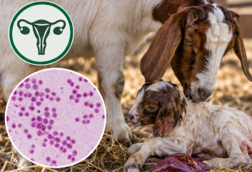
Tuberculosis | El Programa Nacional de Ovinos y Caprinos citado no contempla vacunación para prevenir esta enfermedad en dichas especies. La estrategia se basa en vigilancia, control de movilización, investigación epidemiológica y saneamiento cuando corresponda. El ICA puede autorizar pruebas en predios en saneamiento o cuando las condiciones del predio o los signos compatibles lo requieran. | 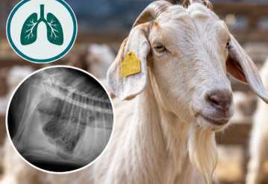
La estrategia oficial debe distinguirse de las vacunaciones destinadas a prevenir enfermedades productivas.
2.4.3. Vacunación frente a enfermedades productivas
Una explotación puede utilizar vacunas contra enfermedades respiratorias, entéricas, clostridiales u otras enfermedades productivas o infecciosas que no estén incluidas como de control oficial, siempre que exista un producto registrado y una justificación sanitaria.
No existe un único calendario nacional obligatorio para todas estas enfermedades. La selección debe considerar la prevalencia, la edad, la inmunidad materna, la época del año, el sistema de alimentación, la densidad animal, los antecedentes de brotes, las pérdidas económicas y la disponibilidad de un diagnóstico que justifique la intervención.
2.4.4. Estructura del protocolo predial
El protocolo debe documentar los siguientes componentes antes, durante y después de la jornada:
Tarjetas
Justificación sanitaria | Identificar el riesgo y la enfermedad que se busca prevenir. Seleccionar un biológico registrado y autorizado para la especie y finalidad, y revisar su ficha técnica. | 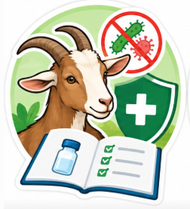
Animales y esquema de aplicación | Definir los animales objetivo, la edad y el estado fisiológico; establecer dosis, vía, sitio de aplicación, primera vacunación y refuerzos según la ficha técnica. | 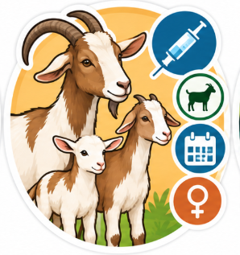
Organización de la jornada | Programar la actividad, verificar la cadena de frío y aplicar el biológico con medidas de bienestar animal y bioseguridad. | 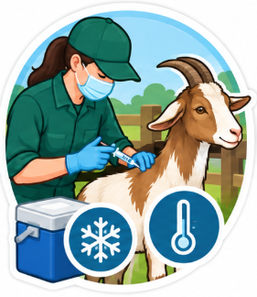
Seguimiento y actualización | Registrar las aplicaciones por animal o lote, vigilar los eventos adversos, evaluar periódicamente la cobertura y los resultados, y actualizar el protocolo cuando cambien la situación epidemiológica o la normativa. | 
Estos componentes permiten adaptar el protocolo a las condiciones sanitarias del predio.
2.4.5. Ejemplo didáctico de calendario predial
El siguiente ejemplo tiene una finalidad pedagógica. No constituye un calendario oficial ni debe aplicarse automáticamente.
Figura 2. Etapas del plan de vacunación y prevención sanitaria en caprinos

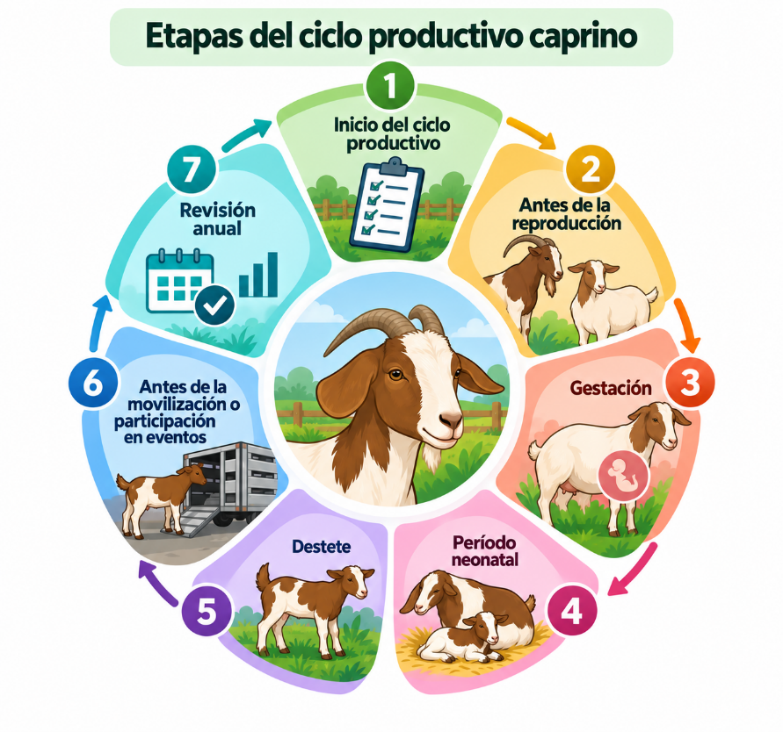
ACORDEÓN
Inicio del ciclo productivo | Revisar antecedentes, enfermedades del predio, inventario y situación epidemiológica. Verificar qué vacunas están indicadas y registradas para la especie.
Antes de la reproducción | Evaluar la condición corporal y la salud general. Revisar el programa de vacunación de reproductores según las enfermedades identificadas como prioritarias.
Gestación | Aplicar únicamente biológicos cuya ficha técnica permita su uso en hembras gestantes y en el momento indicado. Cuando el producto esté diseñado para ello, la finalidad puede incluir la protección de la madre y de las crías mediante anticuerpos calostrales.
Período neonatal | Priorizar el consumo de calostro, la higiene y la vigilancia sanitaria. No asumir que una vacuna neonatal es necesaria o eficaz sin revisar la edad mínima, la interferencia de anticuerpos maternos y la ficha técnica.
Destete | Revisar los antecedentes de vacunación y completar las dosis iniciales o los refuerzos indicados por el producto.
Antes de la movilización o participación en eventos | Verificar los requisitos sanitarios y de movilización vigentes. Una vacuna destinada a prevenir una enfermedad productiva no sustituye un requisito oficial de movilización.
Revisión anual | Calcular la cobertura, analizar brotes y reacciones adversas, verificar los registros y actualizar el plan.
La programación debe ajustarse al riesgo sanitario y a las indicaciones de cada biológico.
2.5. Bioseguridad durante la aplicación de biológicos
Una jornada de vacunación puede facilitar la transmisión de agentes infecciosos si se mezclan lotes sin control, se reutilizan materiales contaminados, se trasladan animales enfermos junto con sanos o se realizan movimientos desordenados. Por ello, las medidas de bioseguridad deben aplicarse antes, durante y después del procedimiento.
2.5.1. Organización de la jornada
A continuación, se presenta un pódcast sobre las actividades que deben realizarse antes, durante y después de una jornada de vacunación animal, destacando las medidas de bioseguridad, el manejo adecuado de los biológicos y las prácticas que garantizan el bienestar animal y la seguridad del personal.

PÓDCAST: Actividades antes, durante y después de la jornada de vacunación

2.5.2. Bienestar animal, residuos y eventos adversos
Durante la vacunación también deben controlarse los riesgos asociados con la sujeción, los materiales utilizados y la respuesta posterior del animal:

PESTAÑAS
Bienestar durante la vacunación | Utilizar instalaciones seguras y evitar gritos, golpes, arrastre, torceduras y presión excesiva. Limitar la sujeción al tiempo necesario y evitar la aplicación en animales con estrés extremo por calor, transporte o manejo intenso, salvo justificación sanitaria compatible con la ficha técnica y el criterio profesional. El marco de bienestar animal citado incluye la Resolución 136 de 2020, la Resolución ICA 16409 de 2024 y su modificación de 2025. | 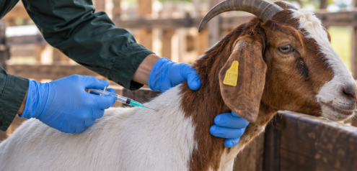
Manejo de residuos | Depositar las agujas en recipientes rígidos y seguros, nunca sueltas en bolsas comunes. Manejar frascos, envases y demás residuos conforme al sistema de gestión del predio y las instrucciones aplicables. | 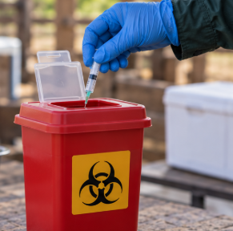
Eventos adversos | Las reacciones pueden ser locales o sistémicas. Una inflamación pequeña y transitoria puede estar contemplada en la ficha técnica de algunos productos. La dificultad respiratoria, el colapso, el edema generalizado o el deterioro rápido requieren intervención veterinaria inmediata. Cada evento debe registrarse para identificar posibles recurrencias relacionadas con un lote, producto, vía o grupo de animales. | 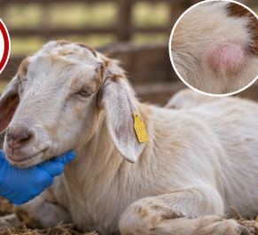
Estas medidas deben formar parte del protocolo de cada jornada.
2.6. Protocolo modelo para una jornada de vacunación
El siguiente procedimiento integra las actividades necesarias para preparar, ejecutar y cerrar una jornada de vacunación en un predio ovinocaprino:

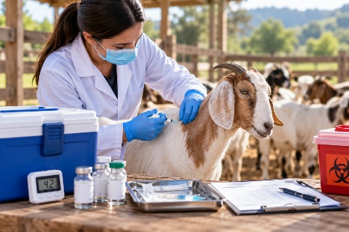 | - Verificar el plan sanitario vigente y confirmar que la vacunación esté justificada.  - Consultar la ficha técnica y confirmar especie, edad, dosis, vía, sitio, frecuencia y condiciones de conservación.  - Comprobar el registro sanitario, la vigencia del producto y la cadena de frío; registrar la temperatura según el procedimiento del predio.  - Seleccionar los animales sanos y separar a aquellos que requieran valoración.  - Organizar el área de manejo para reducir golpes, caídas y movimientos innecesarios.  - Preparar material limpio y recipientes para cortopunzantes.  - Aplicar el biológico conforme a la ficha técnica.  - Mantener la vigilancia posterior y aplicar el procedimiento establecido ante eventos adversos.  - Registrar cada aplicación o el lote correspondiente, incluidos producto, lote, vencimiento, dosis, vía, fecha y responsable.  - Actualizar el inventario sanitario, calcular la cobertura, evaluar los resultados y programar el siguiente refuerzo según el producto y el plan sanitario.

El registro y la evaluación de los resultados permiten determinar si la jornada cumplió el protocolo establecido.
2.7. Lista de verificación de la jornada
La siguiente lista permite comprobar el cumplimiento de las condiciones de preparación, aplicación y seguimiento:
Tarjetas
Producto y conservación | ¿El producto está registrado y destinado a la especie? ¿Se revisó la ficha técnica? ¿Está vigente y su envase está íntegro? ¿Se conservó a la temperatura indicada y se evitó la congelación cuando correspondía? | 
Animales y aplicación | ¿Se identificaron los animales enfermos antes de la vacunación? ¿Se respetaron la dosis, la vía y el sitio de aplicación? ¿Se manejaron los animales sin golpes ni prácticas que generen sufrimiento innecesario? | 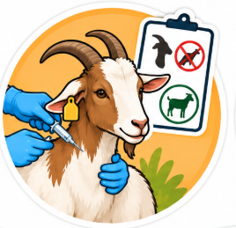
Equipos y residuos | ¿Se utilizaron agujas y equipos adecuados? ¿Se gestionaron correctamente los elementos cortopunzantes? | 
Registros y seguimiento | ¿Se registraron el lote, el vencimiento, la fecha de aplicación y el responsable? ¿Se mantuvo vigilancia ante posibles eventos adversos? ¿Se actualizó el plan sanitario? | 
Requisitos oficiales | ¿Se verificó si existe algún requisito adicional relacionado con la enfermedad o la movilización? | 
Las respuestas permiten identificar aspectos que requieren corrección antes de la siguiente jornada.
2.8. Errores frecuentes que deben evitarse
Las siguientes afirmaciones representan errores de interpretación o manejo que pueden comprometer el programa de vacunación:
ACORDEÓN
«Todas las enfermedades de control oficial se previenen vacunando» | La estrategia depende de cada enfermedad y de la especie. En ovinos y caprinos, el ICA contempla vigilancia, control de movilización, registro, diagnóstico, saneamiento y vacunación estratégica únicamente cuando corresponda.
«La vacuna de bovinos contra fiebre aftosa se aplica también a las cabras» | Los ovinos y caprinos no están incluidos en la vacunación rutinaria nacional contra fiebre aftosa. Cualquier vacunación de estas especies debe ser determinada por la autoridad sanitaria.
«Si una vacuna estuvo unas horas fuera de la nevera, todavía sirve» | No debe suponerse que conserva su calidad. La estabilidad depende del producto y de la temperatura alcanzada; se deben consultar las condiciones de conservación y la información del fabricante.
«Puedo congelar la vacuna para conservarla más tiempo» | Si la etiqueta exige refrigeración sin congelación, esta debe evitarse porque puede comprometer la calidad del producto.
«Puedo mezclar varias vacunas en la misma jeringa» | Solo está permitido cuando el fabricante lo autoriza expresamente. Una mezcla no autorizada puede alterar la estabilidad o la seguridad de los productos.
«Puedo vacunar animales enfermos para que se recuperen» | Las vacunas son preventivas y no sustituyen el diagnóstico ni el tratamiento. Los animales enfermos deben evaluarse según su condición.
«El plan sanitario debe tener las mismas fechas todos los años» | El plan debe actualizarse según la situación epidemiológica, los resultados, la categoría animal, los productos disponibles y los cambios normativos.
La prevención eficaz requiere seleccionar biológicos autorizados, conservarlos y aplicarlos correctamente, cumplir las medidas oficiales y actualizar el plan de acuerdo con las condiciones sanitarias del predio.
3. Control del parasitismo en la explotación caprina y ovina
Aunque el título de la unidad se refiere a la explotación caprina, los contenidos se desarrollan para ovinos y caprinos, porque ambas especies comparten numerosos grupos de parásitos, pero no necesariamente presentan la misma respuesta al tratamiento, susceptibilidad, comportamiento de pastoreo o dinámica epidemiológica.
El control parasitario no consiste en eliminar todos los parásitos del rebaño. En condiciones de pastoreo, el objetivo sanitario y productivo es mantener la carga parasitaria en un nivel que no cause enfermedad significativa ni pérdidas productivas y, al mismo tiempo, conservar una población de parásitos susceptibles que contribuya a disminuir la selección de resistencia.
El tratamiento repetido de todos los animales sin diagnóstico puede favorecer la resistencia a los antiparasitarios. Por ello, el control debe integrar diagnóstico, tratamiento selectivo, manejo de potreros, nutrición, selección de animales resistentes o resilientes y seguimiento de resultados.
3.1. Parásitos internos de importancia en pequeños rumiantes
Los parásitos internos son organismos que viven dentro del animal o utilizan órganos y tejidos internos durante parte de su ciclo de vida. En pequeños rumiantes tienen especial importancia los parásitos digestivos, aunque también existen parásitos respiratorios, hepáticos, sanguíneos y tisulares.

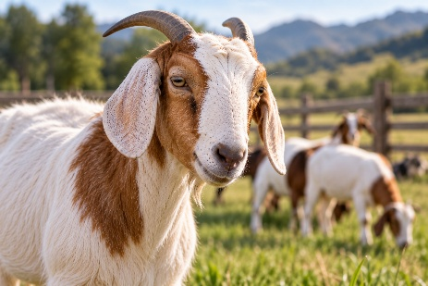 | Sus efectos dependen de la especie parasitaria, la cantidad de organismos, la edad, la nutrición, el estado inmunitario, la gestación, la lactancia, el clima y el manejo. Un animal puede albergar parásitos sin presentar enfermedad evidente; por tanto, la presencia de huevos o larvas en una muestra no implica automáticamente la necesidad de administrar un antiparasitario.

3.1.1. Nematodos gastrointestinales
Los nematodos gastrointestinales son gusanos redondos que afectan principalmente el abomaso y el intestino. Su ciclo puede incluir la eliminación de huevos en las heces, el desarrollo de larvas en el ambiente y la ingestión de larvas infectantes durante el pastoreo. Los principales nematodos de importancia sanitaria en pequeños rumiantes son los siguientes:

ACORDEÓN
Haemonchus contortus | Es un nematodo hematófago del abomaso y uno de los parásitos de mayor importancia en ovinos y caprinos, especialmente donde las condiciones ambientales favorecen su desarrollo. Una carga elevada puede causar anemia, palidez de mucosas, debilidad, pérdida rápida de condición corporal, edema submandibular y muerte. La escala FAMACHA ayuda a valorar la anemia asociada principalmente con este parásito, pero no identifica por sí sola la especie ni sustituye la evaluación clínica, el examen coproparasitológico o el criterio veterinario. En Colombia se ha documentado resistencia de H. contortus a varias familias de antihelmínticos; en una explotación de Antioquia se encontró resistencia múltiple y predominio de este parásito en cultivos larvarios.
Trichostrongylus spp. | Incluye especies que afectan el abomaso y el intestino delgado. T. axei se relaciona principalmente con el abomaso, mientras que otras especies, como T. colubriformis, pueden afectar el intestino delgado. Pueden ocasionar diarrea, disminución de la ganancia de peso, pérdida de condición corporal y reducción de la productividad. En algunos estudios colombianos, este género se ha identificado como un grupo importante después de H. contortus.
Teladorsagia circumcincta | Es un nematodo del abomaso de especial importancia en ovinos. Puede ocasionar gastritis parasitaria, disminución del apetito, pérdida de peso y alteraciones digestivas. Su importancia relativa varía según las condiciones ambientales y el sistema productivo.
Oesophagostomum spp. | Afecta el intestino grueso y puede producir enteritis, diarrea y pérdida de condición corporal. Sus larvas presentan una fase de desarrollo en el ambiente y pueden contribuir a la contaminación de los potreros.
Nematodirus spp. | Afecta principalmente el intestino delgado. Algunas especies tienen ciclos epidemiológicos particulares y pueden adquirir importancia en animales jóvenes. Las infecciones intensas pueden causar diarrea, pérdida de peso y deshidratación.
Strongyloides papillosus | Puede afectar especialmente a los animales jóvenes. La transmisión puede ocurrir por ingestión de larvas o penetración cutánea, según la especie y las condiciones. Su importancia clínica debe valorarse junto con la edad, el manejo, la nutrición y los resultados diagnósticos.
Otros nematodos | También pueden encontrarse géneros como Cooperia, Chabertia y Trichuris. Su importancia varía según la región y el sistema productivo. Los resultados coproparasitológicos deben interpretarse de acuerdo con las condiciones del predio y el estado sanitario de los animales.
La identificación del grupo parasitario debe relacionarse con los signos clínicos, las condiciones de manejo y los resultados diagnósticos antes de definir una intervención.
3.1.2. Otros parásitos internos
Además de los nematodos gastrointestinales, los pequeños rumiantes pueden presentar otros grupos de parásitos que afectan distintos órganos y tejidos:
Slide
Cestodos | Son gusanos planos segmentados. En pequeños rumiantes pueden encontrarse especies del género Moniezia, especialmente en animales jóvenes. Su ciclo utiliza ácaros oribátidos como hospedadores intermediarios. La presencia de segmentos en las heces puede orientar el diagnóstico, pero la decisión terapéutica debe basarse en la evaluación veterinaria. | 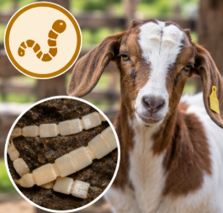
Trematodos | Son gusanos planos no segmentados. Fasciola hepatica es relevante en zonas con condiciones ambientales y hospedadores intermediarios adecuados. Produce lesiones hepáticas y puede causar pérdida de condición corporal, anemia, edema, reducción de la producción y mortalidad en infecciones severas. El riesgo aumenta en zonas húmedas, cuerpos de agua y hábitats favorables para los caracoles hospedadores intermediarios; por ello, el control debe incluir el ambiente y no depender únicamente del tratamiento. | 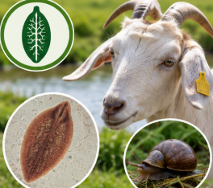
Protozoarios: Eimeria spp. | La coccidiosis tiene especial importancia en animales jóvenes y en sistemas con alta concentración de animales, contaminación fecal y condiciones favorables para la supervivencia de ooquistes. Puede causar diarrea, tenesmo, pérdida de apetito, deshidratación, retraso del crecimiento y muerte en casos severos. La presencia de ooquistes en heces no confirma por sí sola enfermedad clínica: debe relacionarse con la edad, los signos, la cantidad de ooquistes, la especie de Eimeria cuando sea posible y las condiciones de manejo. | 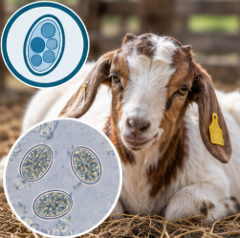
Parásitos respiratorios | Algunos nematodos pueden afectar el aparato respiratorio y causar tos, aumento de la frecuencia respiratoria, secreción nasal y disminución de la condición corporal. Dictyocaulus y otros parásitos pulmonares deben considerarse en el diagnóstico diferencial, junto con las enfermedades bacterianas, virales, aspirativas y ambientales. | 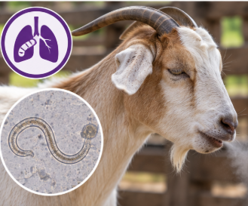
Parásitos sanguíneos y tisulares | Los hemoparásitos y otros agentes transmitidos por artrópodos pueden presentarse según la región y los vectores existentes. Sus signos pueden incluir anemia, fiebre, debilidad, pérdida de peso y disminución de la productividad. El diagnóstico requiere pruebas específicas; no debe atribuirse automáticamente todo cuadro de anemia a H. contortus. | 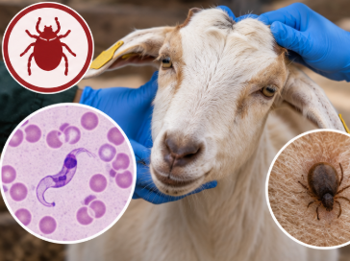
La diversidad de parásitos internos exige relacionar la localización del agente, los signos clínicos y los factores ambientales con el diagnóstico correspondiente.
3.2. Parásitos externos e insectología sanitaria
Los ectoparásitos viven sobre la piel o en estructuras externas del animal. Pueden causar irritación, prurito, lesiones cutáneas, pérdida de pelo o lana, anemia, disminución del bienestar, transmisión de agentes infecciosos y deterioro del valor comercial de la piel o el vellón.
La insectología sanitaria estudia los insectos y su relación con la salud animal. No todos los insectos presentes sobre un animal son parásitos: algunos son visitantes ocasionales, otros se alimentan de sangre y otros pueden actuar como vectores. Los ácaros no son insectos, pero se estudian conjuntamente dentro de la ectoparasitología. Los principales grupos de importancia sanitaria se presentan a continuación:
Slide
Garrapatas | Son artrópodos hematófagos cuya importancia varía según la región y la especie animal. Pueden causar pérdida de sangre, irritación y lesiones; algunas especies participan en la transmisión de agentes infecciosos. Su control debe considerar la identificación del género o especie cuando sea necesario, la carga parasitaria y el uso no indiscriminado de acaricidas. | 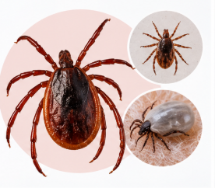
Piojos: orden Phthiraptera | Pueden ser masticadores o chupadores y permanecen sobre el hospedador o estrechamente asociados con él. Los masticadores producen irritación y daño del pelo o la lana; los chupadores pueden causar anemia en infestaciones intensas. Se asocian con rascado frecuente, inquietud, mordisqueo de la piel y pérdida de pelo o lana. La transmisión puede ocurrir por contacto directo y, según el sistema, mediante elementos contaminados. | 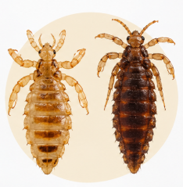
Ácaros y sarnas | Pueden causar dermatitis, prurito, costras, alopecia y lesiones extensas. La identificación de la causa puede requerir raspado cutáneo, examen microscópico u otras pruebas. | 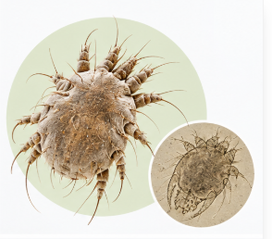
Miasis o gusaneras | Se produce cuando larvas de determinadas moscas invaden heridas o tejidos. Cochliomyia hominivorax tiene importancia sanitaria en animales de producción de América tropical. Las heridas, la suciedad, la humedad, la materia orgánica y las lesiones de manejo pueden favorecer su aparición. La miasis activa puede producir dolor intenso y deterioro rápido; su control incluye inspección frecuente, manejo adecuado de heridas, higiene, prevención de lesiones y tratamiento oportuno. | 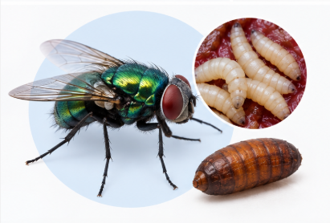
Moscas y mosquitos: orden Diptera | Pueden causar irritación, estrés, lesiones y contaminación de heridas y alimentos. Algunas especies son hematófagas, como Stomoxys, y otras participan en la transmisión mecánica de microorganismos. Su ciclo incluye huevos, larvas, pupas y adultos, por lo que el control debe combinar el manejo del estiércol, los residuos y la materia orgánica con medidas específicas cuando sean necesarias. | 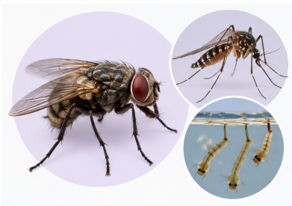
Comprender el ciclo biológico permite elegir el momento y la estrategia de control. Un producto aplicado únicamente al animal puede no eliminar las fases ambientales. En las moscas, la reducción de materia orgánica y de sitios de reproducción puede ser más importante a largo plazo que la aplicación repetida de insecticidas.
El uso repetido de un mismo principio activo puede seleccionar poblaciones resistentes. Por ello, los productos deben elegirse con criterio técnico y utilizarse conforme al rotulado, sin mezclar sustancias ni aumentar dosis por decisión del productor.
3.3. Identificación de signos y diagnóstico del parasitismo
El diagnóstico comienza con la evaluación del animal y de las condiciones del sistema productivo. Un signo clínico aislado no identifica un parásito: la diarrea, por ejemplo, también puede deberse a bacterias, virus, cambios de alimentación, intoxicaciones u otras causas.
3.3.1. Signos asociados al parasitismo
Los signos deben interpretarse de manera conjunta para orientar la selección de pruebas diagnósticas.
Pestañas
Signos generales | Pérdida de peso o baja ganancia diaria, disminución de la condición corporal, debilidad, menor actividad, pelaje opaco o áspero, disminución del apetito, retraso del crecimiento y reducción de la producción de leche o carne. También pueden presentarse alteraciones reproductivas secundarias a la mala condición corporal o la enfermedad, y mortalidad en casos severos. | 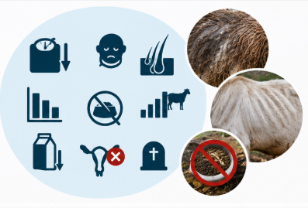
Signos compatibles con haemoncosis | Palidez de mucosas por anemia, debilidad, postración, pérdida rápida de condición corporal, edema submandibular o «mandíbula de botella», intolerancia al ejercicio y muerte súbita en infecciones graves. La escala FAMACHA puede apoyar la selección de animales con anemia que requieren intervención, pero exige capacitación y no debe utilizarse como único método diagnóstico. | 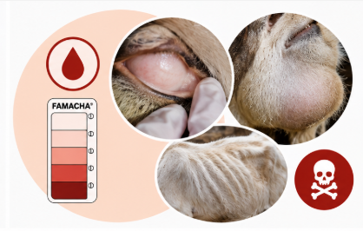
Signos digestivos | Diarrea, heces pastosas o acuosas, tenesmo, deshidratación, distensión abdominal en determinados cuadros y pérdida de peso. | 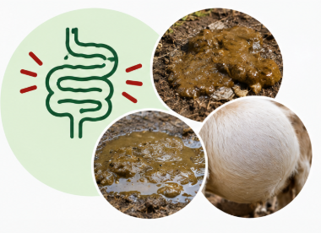
Signos de ectoparasitismo | Prurito, rascado frecuente, mordisqueo de la piel, frotamiento contra instalaciones, pérdida de pelo o lana, costras, heridas, engrosamiento de la piel, presencia de parásitos y miasis. | 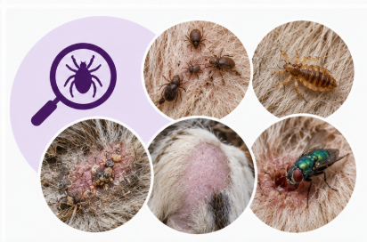
La evaluación debe incluir coloración de mucosas, condición corporal, presencia de edema, estado del pelo o lana, lesiones, pezuñas, región perineal y ectoparásitos. La condición corporal debe valorarse sistemáticamente y registrarse para identificar la pérdida de reservas antes de que aparezcan signos graves.
3.3.2. Diagnóstico de laboratorio
Las pruebas diagnósticas permiten complementar la evaluación clínica y orientar las decisiones sanitarias:
Tarjetas
Examen coproparasitario | Permite identificar huevos, ooquistes u otras estructuras parasitarias. En nematodos gastrointestinales, el recuento de huevos por gramo de materia fecal puede utilizarse para estimar la eliminación de huevos y apoyar las decisiones sanitarias. | 
Coprocultivo | Permite desarrollar larvas a partir de huevos de nematodos y ayuda a conocer los grupos parasitarios presentes. En situaciones complejas pueden requerirse técnicas adicionales, como identificación molecular o pruebas específicas. | 
Reducción de huevos (FECRT/RRHMF) | Prueba de reducción del conteo de huevos en materia fecal (FECRT o RRHMF)  Compara la eliminación de huevos antes y después del tratamiento para evaluar la eficacia de un antihelmíntico. En Colombia se ha utilizado para identificar resistencia en pequeños rumiantes. Su interpretación requiere una metodología validada y apoyo profesional. | 
Los resultados deben relacionarse con los signos clínicos, el historial de tratamientos y las condiciones epidemiológicas del predio.
3.4. Medidas de prevención y control del parasitismo
El control integrado combina medidas ambientales, nutricionales, sanitarias y farmacológicas. Depender exclusivamente de los medicamentos favorece la selección de resistencia. Las principales medidas preventivas son las siguientes:
Acordeón
Manejo de potreros | Evitar el sobrepastoreo y el exceso de carga animal; establecer descansos apropiados según el clima, la especie parasitaria y el sistema productivo; reducir el pastoreo permanente en áreas altamente contaminadas y manejar las categorías susceptibles, especialmente los animales jóvenes, de acuerdo con el riesgo. Utilizar rotaciones planificadas, teniendo presente que la rotación por sí sola no garantiza la eliminación de larvas. Mantener el drenaje de áreas húmedas cuando sea técnicamente posible y evitar la acumulación de materia orgánica alrededor de las instalaciones.
Manejo nutricional | Garantizar una nutrición adecuada para favorecer la capacidad del animal de soportar la infección y mantener la productividad. El aporte suficiente de proteína y energía es especialmente importante durante el crecimiento, la gestación y la lactancia. La suplementación no elimina los parásitos, pero puede mejorar la resiliencia del animal.
Cuarentena y nuevos ingresos | Aplicar un protocolo que considere identificación, procedencia, historial de tratamientos y riesgo parasitario. No se debe administrar automáticamente un antiparasitario a todo animal nuevo: el ingreso debe incluir evaluación y diagnóstico cuando sea necesario.
Tratamiento selectivo | Intervenir principalmente a los animales que presentan riesgo clínico o productivo, en lugar de tratar automáticamente a todo el rebaño. En haemoncosis, FAMACHA puede apoyar la selección de animales con anemia dentro de un programa supervisado.
Refugia parasitaria | Es la población de parásitos que no está expuesta al medicamento. Mantener una proporción adecuada de parásitos susceptibles ayuda a disminuir la selección de resistencia. La estrategia depende del sistema, el medicamento, el clima y la situación epidemiológica, por lo que debe diseñarse con conocimiento del predio.
Rotación y combinación de familias farmacológicas | Cambiar medicamentos indiscriminadamente no constituye un manejo racional de la resistencia. La decisión debe considerar los resultados de eficacia, el historial del predio y los grupos farmacológicos. Las combinaciones requieren respaldo técnico y productos autorizados.
La selección de estas medidas debe responder al diagnóstico y a los riesgos identificados en la explotación.
3.4.1. Buenas prácticas en el uso de medicamentos veterinarios
La Resolución ICA 20277 de 2018 establece requisitos para la certificación en Buenas Prácticas Ganaderas (BPG) de ovinos y caprinos. La lista de chequeo oficial Forma 3-860 V.4 contempla aspectos relacionados con el registro ICA de los medicamentos, su vigencia, el cumplimiento del rotulado, los registros de aplicación, la prescripción, los tiempos de retiro, los instrumentos adecuados, el manejo de medicamentos de control especial y la notificación de efectos adversos.

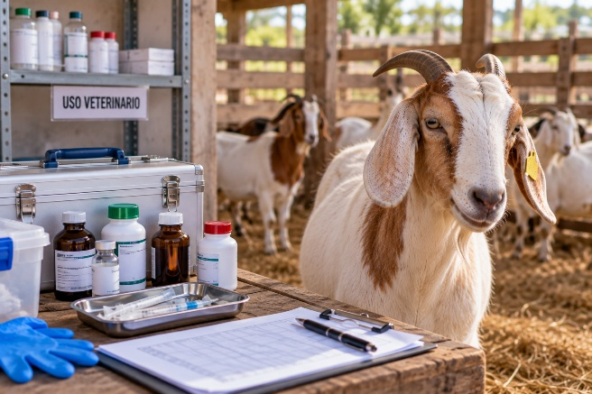 | La metodología del ICA para evaluar el bienestar en ovinos y caprinos también contempla la verificación de las siguientes condiciones:  - No utilizar sustancias prohibidas.  - Emplear medicamentos con registro ICA y dentro de su fecha de vencimiento.  - Almacenar y aplicar los productos conforme al rotulado.  - Mantener los equipos en buen estado.  - Disponer de un área de almacenamiento limpia y separada.  - Realizar los tratamientos que correspondan según prescripción profesional.  - Mantener registros de los tratamientos.

Estas condiciones deben cumplirse durante la selección, el almacenamiento y la administración de antiparasitarios.
3.4.2. Tiempo de retiro y almacenamiento de antiparasitarios
El tiempo de retiro es el período que debe transcurrir entre la última administración de un medicamento y la utilización de carne, leche u otros productos de origen animal para consumo humano, cuando el producto tenga establecido ese período. Debe respetarse el rotulado; no se debe calcular por intuición ni trasladar el tiempo indicado para otra especie o producto. Para conservar los antiparasitarios en condiciones adecuadas, se deben cumplir las siguientes medidas:

El almacenamiento y los registros permiten mantener la identificación y las condiciones de uso de cada producto.
3.5. Aplicación de protocolos de control parasitario
Un protocolo de control parasitario debe responder cinco preguntas: qué problema existe, a quién afecta, cómo se confirmó, qué intervención se realizará y cómo se comprobará si funcionó. El procedimiento debe desarrollarse en el siguiente orden:

Pasos
Paso 1. Diagnosticar la situación | Evaluar la condición corporal, las mucosas, los signos digestivos y respiratorios, y las lesiones de piel. Analizar la edad, el estado fisiológico, la procedencia y el sistema de pastoreo. Revisar los registros sanitarios y la respuesta a tratamientos anteriores. Tomar muestras fecales y solicitar las pruebas indicadas, incluida la evaluación de una posible resistencia antihelmíntica. | 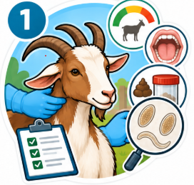
Paso 2. Clasificar el riesgo | Identificar los animales que requieren mayor vigilancia: jóvenes, hembras en momentos críticos del ciclo productivo, animales con baja condición corporal y aquellos expuestos a potreros altamente contaminados. Ajustar la clasificación a las condiciones de cada explotación. | 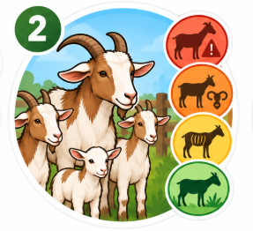
Paso 3. Seleccionar la intervención | Elegir el antihelmíntico según el diagnóstico, la eficacia conocida en el predio y su registro para la especie. Ante ectoparasitismo, identificar el agente antes de seleccionar un acaricida o insecticida. En casos de miasis, priorizar el tratamiento de la herida y la eliminación de las larvas. | 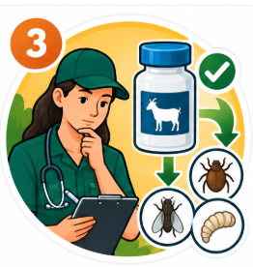
Paso 4. Aplicar correctamente el medicamento | Determinar el peso de forma confiable; confirmar la concentración, la dosis y la vía autorizada; utilizar equipos apropiados y aplicar medidas de higiene. Registrar el tratamiento, respetar el tiempo de retiro y vigilar los eventos adversos. Evitar la subdosificación, que favorece la supervivencia de parásitos menos susceptibles, y la sobredosificación, que aumenta el riesgo de toxicidad y residuos sin corregir fallas de diagnóstico o eficacia. | 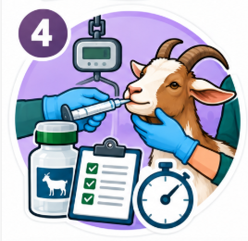
Paso 5. Evaluar la eficacia | Realizar el seguimiento en el momento apropiado para el principio activo y el protocolo diagnóstico. La FECRT/RRHMF compara la eliminación de huevos antes y después del tratamiento y permite identificar posibles fallas de eficacia compatibles con resistencia. Interpretar los resultados mediante una metodología validada y con apoyo profesional. | 
Paso 6. Corregir el protocolo | Si el tratamiento no funciona, investigar la causa antes de repetir el mismo producto. Considerar un diagnóstico equivocado, dosis incorrecta, mala administración, producto deteriorado, resistencia parasitaria, reinfección rápida o presencia de otra enfermedad. | 
El procedimiento debe quedar documentado para permitir el seguimiento de cada intervención.
3.5.1. Registro mínimo del tratamiento
Cada tratamiento debe contar con un registro que incluya:
- Fecha e identificación del predio.
- Identificación del animal o lote, peso o categoría.
- Diagnóstico o motivo del tratamiento.
- Nombre del producto, principio activo, registro ICA, lote y vencimiento.
- Dosis administrada y vía de aplicación.
- Responsable y prescripción, cuando corresponda.
- Tiempo de retiro, respuesta clínica y eventos adversos.
- Fecha de reevaluación.
Esta información permite relacionar los resultados del tratamiento con el producto utilizado y las condiciones de aplicación.
3.6. Relación entre parasitismo, bioseguridad y bienestar animal
El control parasitario forma parte del bienestar animal. La metodología del ICA para ovinos y caprinos incluye indicadores relacionados con condición corporal, estrés térmico, signos respiratorios, FAMACHA, ectoparásitos, lesiones, mastitis, cojeras, mortalidad, uso de medicamentos veterinarios y existencia del plan sanitario.
Un animal con anemia severa por haemoncosis, prurito intenso por ectoparásitos, miasis o pérdida marcada de condición corporal presenta un problema de salud que también afecta su bienestar. El diagnóstico y el tratamiento oportunos son responsabilidades del sistema productivo. | 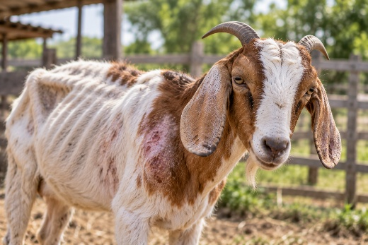
Durante la captura y el tratamiento, se deben evitar el arrastre, los golpes, la fuerza excesiva y la inmovilización prolongada. Las instalaciones de manejo deben facilitar el desplazamiento y reducir el riesgo de caídas y lesiones.
3.7. Protocolos modelo para formación
Los siguientes protocolos organizan las actividades de evaluación e intervención ante tres situaciones sanitarias relacionadas con el parasitismo.

Acordeón
Protocolo A. Sospecha de haemoncosis | 1. Evaluar: Examinar las mucosas y la condición corporal, aplicar FAMACHA si el personal está capacitado e identificar edema submandibular y debilidad.  2. Diagnosticar: Tomar muestras fecales de animales representativos cuando esté indicado y evaluar la carga parasitaria y los antecedentes de tratamientos.  3. Intervenir: Seleccionar los animales que requieren tratamiento y utilizar un antihelmíntico registrado, elegido mediante criterio profesional.  4. Registrar y reevaluar: Registrar el tratamiento y el tiempo de retiro. Evaluar su eficacia e investigar resistencia o reinfección antes de repetirlo si existe una falla.
Protocolo B. Sospecha de coccidiosis en cabritos o corderos | 1. Evaluar: Identificar la edad y el grupo afectado; examinar la diarrea, la deshidratación, el apetito y la condición corporal.  2. Revisar el manejo: Examinar la higiene de los corrales, la densidad animal, los comederos y los bebederos.  3. Diagnosticar: Realizar el examen coproparasitario cuando esté indicado y diferenciar la presencia de ooquistes de la enfermedad clínica.  4. Intervenir y prevenir: Reducir la contaminación fecal, aplicar tratamiento específico únicamente por indicación veterinaria y corregir los factores predisponentes en los grupos jóvenes.
Protocolo C. Miasis | 1. Evaluar: Separar y contener al animal de forma segura; examinar la extensión de la lesión y su estado general.  2. Tratar: Eliminar las larvas mediante un procedimiento adecuado, limpiar la herida y aplicar el tratamiento autorizado según indicación profesional.  3. Prevenir: Controlar los factores predisponentes, como heridas, suciedad, procedimientos, humedad o manejo deficiente.  4. Realizar seguimiento: Revisar diariamente al animal hasta su recuperación, registrar el caso y aplicar medidas para prevenir nuevos casos en el lote.

El seguimiento debe mantenerse hasta la recuperación del animal y la corrección de las condiciones que favorecieron la aparición de la miasis.

- SÍNTESIS

A continuación, se presenta una síntesis de la temática estudiada en el componente formativo.
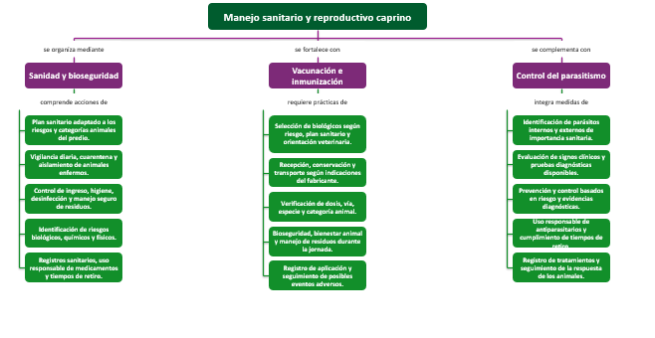

- ACTIVIDADES DIDÁCTICAS (Se debe incorporar mínimo 1, máximo 2)

DESCRIPCIÓN DE ACTIVIDAD DIDÁCTICA
Nombre de la Actividad | Manejo sanitario y reproductivo del ganado caprino
Objetivo de la actividad | Verificar la apropiación de conocimientos sobre manejo sanitario, bioseguridad, vacunación, control parasitario y vigilancia reproductiva del ganado caprino.
Tipo de actividad sugerida | Cuestionario
Archivo de la actividad  (Anexo donde se describe la actividad propuesta) | El ejercicio siempre debe tener realimentación positiva sobre las respuestas que seleccione el aprendiz…si queda mal o bien

- GLOSARIO:

TÉRMINO | SIGNIFICADO
Bioseguridad: | conjunto de medidas destinadas a prevenir la entrada y propagación de enfermedades dentro de una explotación pecuaria.
Celo: | período durante el cual la hembra presenta receptividad sexual y acepta la monta del macho.
Ciclo estral: | conjunto de cambios hormonales y reproductivos que ocurren en la hembra entre un celo y el siguiente.
Consanguinidad: | apareamiento entre animales emparentados, que puede aumentar la probabilidad de expresión de genes recesivos perjudiciales.
Fenotipo: | conjunto de características observables o medibles de un animal, determinadas por su genética, el ambiente y la interacción entre ambos.
Fertilidad: | capacidad de un animal para reproducirse y generar descendencia.
Genotipo: | composición genética de un animal, que influye en las características que puede transmitir a su descendencia.
Gestación: | período durante el cual se desarrolla el embrión y, posteriormente, el feto en el útero materno.
Heredabilidad: | proporción de la variación de una característica en una población que se atribuye a diferencias genéticas aditivas, bajo condiciones determinadas.
Mejoramiento genético: | conjunto de estrategias orientadas a aumentar la presencia de características genéticas favorables en las siguientes generaciones de un rebaño.

- REFERENCIAS BIBLIOGRÁFICAS
Balch, S. G. (2024). Breeding and parturition of goats. Merck Veterinary Manual. https://www.merckvetmanual.com/management-and-nutrition/preventative-health-care-and-husbandry-of-goats/breeding-and-parturition-of-goats
Organización de las Naciones Unidas para la Alimentación y la Agricultura. (2010). Estrategias de mejora genética para la gestión sostenible de los recursos zoogenéticos (Directrices FAO: Producción y Sanidad Animal n.º 3). https://www.fao.org/4/i1103s/i1103s00.htm
Organización Mundial de Sanidad Animal. (s. f.). Código Sanitario para los Animales Terrestres. https://www.woah.org/es/que-hacemos/normas/codigos-y-manuales/
Stewart, J. L. (2026a). Breeding in goats. Merck Veterinary Manual. https://www.merckvetmanual.com/management-and-nutrition/management-of-reproduction-goats/breeding-in-goats
Stewart, J. L. (2026b). Puberty and estrus in goats. Merck Veterinary Manual. https://www.merckvetmanual.com/management-and-nutrition/management-of-reproduction-goats/puberty-and-estrus-in-goats

- CONTROL DEL DOCUMENTO

 | Nombre | Cargo | Dependencia  (Para el SENA indicar Regional y Centro de Formación) | Fecha
Autor (es)

- CONTROL DE CAMBIOS
(Diligenciar únicamente si realiza ajustes a la Unidad Temática)

 | Nombre | Cargo | Dependencia | Fecha | Razón del Cambio
Autor (es)

